Національний університет «Полтавська політехніка імені Юрія Кондратюка»
(повне найменування вищого навчального закладу)
Навчально-науковий інститут інформаційних технологій та робототехніки
(повна назва факультету)
Кафедра комп’ютерних та інформаційних технологій і систем
(повна назва кафедри)

Пояснювальна записка
до дипломного проекту (роботи)
______________магістра______________
(рівень вищої освіти)
на тему
Розробка системи захисту та шифрування інформації для
безпечної передачі даних на підприємстві

Виконав: студент 6 курсу, групи 602-ТН
спеціальності
122 Комп’ютерні науки _ _
(шифр і назва напряму)
Лаврінець В.Ю. _ _
(прізвище та ініціали)
Керівник Білоусько Т.М. _ _
(прізвище та ініціали)
Рецензент Олефір Ю.В.__ __ _
(прізвище та ініціали)

Полтава – 2023
МІНІСТЕРСТВО ОСВІТИ І НАУКИ УКРАЇНИ
НАЦІОНАЛЬНИЙ УНІВЕРСИТЕТ « ПОЛТАВСЬКА ПОЛІТЕХНІКА
ІМЕНІ ЮРІЯ КОНДРАТЮКА»

НАВЧАЛЬНО-НАУКОВИЙ ІНСТИТУТ ІНФОРМАЦІЙНИХ ТЕХНОЛОГІЙ ТА РОБОТОТЕХНІКИ

КАФЕДРА КОМП’ЮТЕРНИХ ТА ІНФОРМАЦІЙНИХ ТЕХНОЛОГІЙ І СИСТЕМ

КВАЛІФІКАЦІЙНА РОБОТА МАГІСТРА
спеціальність 122«Комп’ютерні науки»

на тему

«Розробка системи захисту та шифрування інформації для
безпечної передачі даних на підприємстві»

Студента групи 602-ТН Лаврінця Владислава Юрійовича

Керівник роботи
кандидат економічних наук,
доцент Білоусько Т.М.

Консультант
кандидат технічних наук,
доцент Васюта В. В.

Завідувач кафедри
кандидат фізико-математичних
наук,
Двірна О.А.

Полтава – 2023

РЕФЕРАТ

Кваліфікаційна робота магістра: 78 с., 37 малюнків, 1 додаток, 31 джерело.
Об’єкт дослідження: Система захисту та шифрування інформації для безпечної передачі даних на підприємстві.
Мета роботи: Розробка та дослідження системи, яка забезпечує ефективний захист та шифрування інформації при передачі даних.
Методи: Розробка та впровадження додатку для безпечної передачі файлів, вивчення та застосування методів криптографічного захисту.
Ключові слова: захист інформації, криптологія, стратегії безпеки, двофакторна аутентифікація, криптографічний захист, передача даних.

ANNOTATION

Qualification work of master’s degree: 78 p., 37 drawings, 1 appendice, 31 sources.
Object of research: Information security and encryption system for secure data transmission in an enterprise.
Purpose: Research and development of a system ensuring effective protection and encryption of information during data transmission.
Methods: Development and implementation of an application for secure file transfer, study and application of cryptographic protection methods.
Keywords: information security, cryptology, security strategies, two-factor authentication, cryptographic protection, data transmission.

ЗМІСТ
ПЕРЕЛІК УМОВНИХ ПОЗНАЧЕНЬ, СКОРОЧЕНЬ І ТЕРМІНІВ 5
ВСТУП 6
РОЗДІЛ 1 8
ОСНОВИ ЗАХИСТУ ІНФОРМАЦІЇ ТА КРИПТОЛОГІЇ 8
1.1 Аналіз предметної області 8
1.2 Класифікація засобів захисту інформації 9
1.3 Криптологія та криптоаналіз 12
1.3.1 Параметри шифрів 14
1.3.2 Основні задачі криптографії.. 15
1.3.3 Основні сучасні методи шифрування. 16
РОЗДІЛ 2 17
ОРГАНІЗАЦІЯ ЗАСОБІВ ЗАХИСТУ ІНФОРМАЦІЇ НА ПІДПРИЄМСТВІ 17
2.1 Інформація про підприємство 17
2.2 Аналіз протоколів передачі даних 19
2.3 Засоби серверного захисту 25
2.3.1. Загрози безпеки інформації.. 25
2.3.2. Аудит.. 31
2.3.3. Білий/Чорний список IP-адрес.. 33
2.3.4. Двофакторна аутентифікація. 34
2.4. Криптографічний захист інформації 36
2.4.1. Огляд криптографічних алгоритмів створення ключа. 37
2.4.2. Впровадження автентифікації за ключем. 39
РОЗДІЛ 3 41
РОЗРОБКА ЗАСТОСУНКУ 41
3.1 Засоби програмної реалізації 41
3.2 Алгоритм Threefish 43
3.3 Представлення додатку 47
ВИСНОВКИ 57
СПИСОК ВИКОРИСТАНИХ ДЖЕРЕЛ 58
ДОДАТОК А ВИХІДНИЙ КОД ПРОГРАМИ 61

ПЕРЕЛІК УМОВНИХ ПОЗНАЧЕНЬ, СКОРОЧЕНЬ І ТЕРМІНІВ

ІБ – Інформаційна безпека.
ЕОМ – електронно-обчислювальна машина.
ІТКС – інтегрована телекомунікаційна система.
НСД – несанкціонований доступ.
IV – вектор ініціалізації.
HTTP – протокол передачі гіпертекстових документів.
TCP/ IP – протокол керування передаванням.
SSH – безпечна оболонка.
FTP – протокол передавання файлів.
IMAP – протокол доступу до інтернет-повідомлень.
POP3 – поштовий протокол Office.
VPN – віртуальна приватна мережа.

ВСТУП

Активний розвиток комп'ютерних та інформаційних технологій позитивно позначається абсолютно на всіх сферах економіки. Для кожної нової компанії саме інформація вважається необхідним ресурсом, в результаті зберігання, грамотного розпорядження якою вдається розвивати власний бізнес, зменшуючи всілякі ризики. Тому для більшості фірм, компаній популярною залишається проблема забезпечення інформаційної безпеки і захисту інформації.
Сучасний бізнес та підприємства неминуче пов'язані з обробкою та передачею великого обсягу конфіденційної інформації. З усією комплексністю цього процесу виникає необхідність в надійному захисті та шифруванні даних для запобігання можливим загрозам безпеки. У цьому контексті вирішення проблеми забезпечення безпеки інформації на підприємстві стає актуальною задачею.
ІБ складається з низки окремих заходів технічного та організаційного планування. Вони стосуються збереження та захисту даних, а також різноманітного обладнання, необхідного для обробки, запису, зберігання та передачі. Такий комплекс охоплює нові технології, методи та правила ефективного управління даними, щоб захистити її від сторонніх осіб.
Інформаційна безпека та захист інформації дозволяють зберегти всю необхідну структуру різних компаній, підприємств від негативного впливу ззовні. З цієї причини ці дії можуть бути абсолютно різними як ненавмисними, так і випадковими.
Вони також мають внутрішній або зовнішній характер. Результати можуть бути різними, від втрати важливих даних до несанкціонованих змін і використання інформації третіми особами в особистих цілях.
Таким чином, щоб гарантувати безперервну роботу організації або підприємства, безпека інформації є обов’язковою умовою будь-якого бізнесу.
Метою даної магістерської роботи є розробка системи захисту та шифрування інформації для безпечної передачі даних на підприємстві. Зростання кількості інформаційних загроз та високий рівень конкуренції роблять важливим завданням створення ефективної системи, що гарантує конфіденційність та цілісність даних.
Результати цього дослідження не обмежуються лише підприємницькою сферою. Розроблена система захисту та шифрування може знайти застосування в інших областях, де важлива безпека передачі даних, наприклад, у фінансовому секторі, медицині чи галузі інформаційних технологій.
У подальших розділах магістерської роботи розглядаються аналіз основ захисту інформації, впровадження засобів безпеки на підприємстві, та конкретні засоби програмної реалізації системи захисту та шифрування. Результати досліджень свідчать про високий потенціал розробленої системи у забезпеченні безпеки інформації та її можливості застосування в різних галузях.

РОЗДІЛ 1

ОСНОВИ ЗАХИСТУ ІНФОРМАЦІЇ ТА КРИПТОЛОГІЇ

  - Аналіз предметної області

«Захист інформації» — це поєднання методів і засобів, які гарантують, що інформація залишається безпечною, конфіденційною та доступною, коли вона піддається впливу природних або штучних небезпек, які можуть завдати шкоди її власникам або користувачам [1].
Захист інформації охоплює взаємодію зловмисників, користувачів і власників інформації. Зловмисник — це особа, яка незаконно намагається отримати, змінити або знищити інформацію користувача [1].
З точки зору захисту інформаційно-телекомунікаційних систем, власники інформації та систем, користувачі та спеціально уповноважений центральний орган виконавчої влади є суб’єктами захисту інформації [1].
До об’єктів захисту в ІТКС відносять безпосередньо інформацію та програмне забезпечення, яке призначене для обробки цієї інформації [1].
Встановлено, що захист інформації є може бути недостатнім у формальному плані завдання, іншими словами, завдання, які не мають відомих формальних методів вирішення, і характеризуються таким чином:
- велика або іноді важко встановлювана кількість факторів, що впливають на побудову ефективного захисту;
- відсутність точних вихідних або вхідних даних;
- у більшості випадків відсутність адекватних математичних методів досягнення оптимального результату за сукупністю вихідних даних [1].
Жодна система захисту не може протистояти цілеспрямованим діям кваліфікованого зловмисника, який володіє сучасними технологіями, протягом тривалого періоду часу. Важливо розуміти, що система захисту інформації не завжди працює ефективно. При цьому визначається рівень інформаційної безпеки, який показує потенційні загрози спотворення, знищення, несанкціонованого доступу та витоку інформації. Таким чином, головним завданням захисту інформації є забезпечення того, щоб злам системи відбувся якомога пізніше та/або не мав значних наслідків для функціонування системи та використання інформації, що вона містить [1].
Забезпечення безпеки інформації є основною метою захисту цих систем, працівників, які їх використовують, і системи публічного управління в цілому. У цьому випадку інформаційна безпека означає, що системи обробки та зберігання даних захищені, що гарантує, що інформація залишається конфіденційною, доступною і цілісною [1].
Його можна досягти за допомогою різноманітних заходів, спрямованих на запобігання несанкціонованого доступу, використання, оприлюднення, руйнування, редагування, ознайомлення, перевірки, запису, знищення даних [1].

  - Класифікація засобів захисту інформації

Залежно від можливих порушень у роботі системи та загроз несанкціонованого доступу до інформації численні види захисту можна об'єднати у такі групи: моральноетичні, правові, адміністративні (організаційні), технічні (фізичні), програмні. Такий поділ є досить умовним. Зокрема, нові технології спрямовані на об’єднання апаратних і програмних засобів захисту [2].
Морально-етичні засоби. У цю групу входять традиційні норми поведінки, які з’явилися з появою електронних пристроїв, мереж і т. ін. Хоча ці норми здебільшого не є обов’язковими або затвердженими законом, їх невиконання часто призводить до зниження авторитету та престижу людини, групи осіб, організації або країни. Деякі закони можуть регулювати моральні принципи. Найбільш характерним прикладом є Кодекс професійної поведінки членів Асоціації користувачів ЕОМ США [2].
Правові засоби захисту — це закони, укази та інші нормативні акти, які регулюють, як користуватися інформацією та хто відповідає за її порушення. Вони також захищають авторські права програмістів і регулюють інші питання використання IT [2].
Перехід до інформаційного суспільства вимагає покращення цивільного та кримінального законодавства та судочинства. Сьогодні в усіх розвинених країнах світу та багатьох міжнародних об’єднаннях прийнято спеціальні закони, які постійно доповнюються. Оскільки кожен закон потрібно розглядати в контексті всього законодавства, порівняти їх практично неможливо. Наприклад, закони про інформацію, процесуальні закони, кримінальні кодекси та адміністративні розпорядження впливають на положення про забезпечення секретності [2].
В Україні вже прийнятий цілий ряд законодавчих актів і нормативних документів, пов'язаних з інформацією, у тому числі і з її захистом:
- Закон України «Про інформацію» від 27.07.2023 №2657-XII;
- Закон України «Про захист інформації в інформаційно-телекомунікаційних системах» від 01.07.2022 №80/94-ВР;
- Закон України «Про державну таємницю» від 16.12.2023 №3855-XII;
- Закон України «Про основні засади забезпечення кібербезпеки України» від 17.08.2022 №2163-VIII;
- Закон України «Про захист персональних даних» від 27.10.2022 №2297-VI;
- постанова Кабінету Міністрів України від 04.02.1998 №121 «Про затвердження переліку обов'язкових етапів робіт під час проектування, впровадження та експлуатації засобів інформатизації»;
- постанова Кабінету Міністрів України від 08.10.1997 №1126 «Про затвердження Концепції технічного захисту інформації в Україні»;
- НД ТЗІ 1.1-002-99 Загальні положення щодо захисту інформації в комп’ютерних системах від несанкціонованого доступу, затверджений наказом ДСТСЗІ СБУ від 28.04.1999 № 22;
Загальна тенденція, яку можна простежити, полягає в тому, що кримінальні закони щодо комп’ютерних злочинців стають більш жорсткими. Несанкціоноване втручання в роботу інформаційних, електронних комунікаційних, інформаційно-комунікаційних систем або електронних комунікаційних мереж карається штрафом від однієї тисячі до трьох тисяч неоподатковуваних мінімумів доходів громадян або обмеженням волі на строк до трьох років відповідно до Закону України №2149-IX від 24.03.2022 [2].
Адміністративні (організаційні) засоби захисту інформації включають:
- дії, які здійснюються під час проектування, будівництва та облаштування об’єктів охорони;
- дії, які здійснюються під час проектування, розробки, ремонту та модифікації програмного забезпечення та обладнання;
- процеси добору та підготовки персоналу;
- розробка правил обробки та зберігання інформації , а також стратегії її захисту [2].
Організаційні засоби є важливою частиною захисту інформації, оскільки вони доступні та можуть доповнювати законодавство, коли це потрібно організації. Водночас існує багато адміністративних правил, які збільшують навантаження на працівників і зменшують надійність захисту [2].
Фізичні (технічні) засоби захисту інформації включають різні пристрої, будівлі та матеріали, розраховані на запобігання несанкціонованому доступу та викраденню інформації, а також вчасне попередження при її втраті [2]. До цієї групи належать:
- засоби захисту системи кабелів;
- засоби захисту системи електроживлення;
- засоби архівації та дублювання інформації;
- засоби захисту від відпливу інформації по фізичних полях, що виникають під час роботи технічних засобів. Наприклад: засоби виявлення прослуховувальної апаратури; електромагнітне екранування пристроїв або приміщень; активне радіотехнічне маскування за допомогою широкосмугових генераторів шуму [2].
Програмні засоби захисту забезпечують ідентифікацію та аутентифікацію користувачів, обмеження доступу до ресурсів відповідно до повноважень користувачів, реєстрацію подій, захист інформації від вірусів і багато іншого [2].

  - Криптологія та криптоаналіз

Криптографія — це мистецтво, наука та технологія збереження конфіденційності даних, яка досліджує способи захисту інформації від змін і несанкціонованих втручань під час її передачі, обробки та зберігання. Перший задокументований криптографічний документ – єгипетські тексти з нестандартними ієрогліфами – датують 1900 р. до н. е. У Західній Європі криптографія з’явилася в пізньому середньовіччі, коли з’явилися перші праці-настанови про кодування та шифрування писемних документів. Найстаріші записи зашифрованої інформації у Київській Русі знайдено в рукописах 12–13 століть [3].
Крім того, криптографія включає розробку та вивчення методів шифрування даних [4].
Шифрування — це процес перетворення даних, який захищає вихідні дані від читання за допомогою спеціальної секретної інформації, яку також називають спеціальним ключем. Коли текст шифрується, він перетворюється на шифрограму, яка не може бути прочитана без використання дешифруючого перетворення. Зашифрований текст, криптограма, шифровка або шифртекст — це кілька назв шифрограми. Можна приховати зміст повідомлення за допомогою шифрограми [4].
Процес розшифрування є протилежним процесу шифрування. Це відновлення початкових даних за допомогою ключа до шифрованого файлу [4].
Криптоаналіз — це розділ криптології, який займається математичними методами порушення конфіденційності та цілісності даних без знання ключа. Американський криптограф Вільям Ф. Фрідман ввів цей термін у 1920 році [5].
Зазвичай криптоаналіз означає з’ясування ключа, але він також включає методи виявлення уразливості криптографічних алгоритмів або протоколів [5].
Криптографічна атака на шифр є спробою розкрити певний шифр за допомогою методів криптоаналізу. Злом або розкриття — це терміни, які використовуються для опису криптографічної атаки, яка призводить до розкриття шифру [5].
Алфавіт — кінцева множина використовуваних для кодування інформації знаків. В якості алфавіту можуть виступати як множина символів національних алфавітів, так і множина різних символів і цифр [6].
Текст — упорядкований набір з елементів алфавіту [6].
Відкритий текст - інформація у вихідному вигляді [6].
Шифрований текст - інформація, піддана дії алгоритму шифрування [6].
Ключ - вхідні дані, за допомогою яких і алгоритму відбувається перетворення відкритого тексту в шифрований або відкритий вид [6].
Ключ шифрування та ключ дешифрування є двома типами ключів, які зазвичай використовуються в асиметричних криптосистемах. Криптосистему описують як шифрування з симетричними ключами, якщо знання одного ключа дозволяє легко отримати інший, або якщо вони збігаються. Існує система, відома як шифрування з асиметричними ключами, коли можна отримати один ключ, але це дуже складно [7].
Приклади ключів:
- відкритий ключ — це ключ, який можна передавати по відкритому каналу зв’язку, а таємний ключ — це ключ, який необхідно зберігати таємно або передавати через закритий канал зв’язку;
- ключ сеансу — це ключ, який використовується під час сеансу обміну повідомленнями, щоб захистити канал зв’язку [7].

    - Параметри шифрів
- Здатність шифру протистояти атакам відома як криптографічна стійкість [8]. Криптостійкість зазвичай оцінюють за допомогою однієї з наступних величин:
- кількість всіх потенційних ключів (коли довжина ключа дорівнює N біт, число потенційних ключів дорівнює 2N);
- кількість операцій або часу, необхідних (із ресурсами) для злому шифру з певною ймовірністю тощо [8].
- Відсутність статистичної залежності між криптограмою та відкритим текстом мається на увазі, що криптограма не повинна відрізнятися від істинно випадкової послідовності символів; зміна одного біта ключа в незмінному відкритому тексті змінює половину бітів криптограми, а зміна будь-якого побуту відкритого тексту за постійним ключем змінює половину бітів криптограми [8].
- Складність розкриття шифру – сучасні криптографи цікавляться шифрами, які складно зламати комп’ютерними засобами. Вони оцінюють обсяг інформації, яку потрібно розкрити, час обробки, швидкодію та пам’ять комп’ютера [8].
- Складність операцій шифрування та розшифрування – перевагу віддають шифрам з більш простими операціями [8].
- Розростання кількості помилок – помилка в одній літері під час шифрування може призвести до великої кількості помилок у криптограмі [8].
- Імітостійкість – здатність протистояти спробам надати неправдиву інформацію законному користувачеві шляхом спотворення чи підміни криптограми [8].
- Перешкодостійкість – шифру протистояти перешкодам у каналі зв’язку під час передачі шифрованих повідомлень [8].
- Збільшення довжини повідомлення – у порівнянні з відкритим текстом деякі шифри значно збільшують довжину криптограми. Спроба приховати кількість повторень букв у тексті за допомогою введення допоміжних символів може призвести до такого небажаного результату [8].

    - Основні задачі криптографії. Необхідність застосування криптографічних методів випливає з умов, у яких відбувається зберігання та обмін інформацією. У сучасних інформаційних системах дуже часто відбувається обмін даними між групами людей, члени яких не довіряють одне одному.
Таким чином, метою використання криптографічних методів є захист інформаційної системи від цілеспрямованих руйнівних впливів або атак, здійснених зловмисником. Способи захисту значною мірою залежать від ситуації, наприклад, від якого роду загрози необхідно захищатися та якими можливостями володіє противник.
Основними цілями криптографії є:
- Забезпечення конфіденційності – інформація, яка є конфіденційною, не може бути відкрита особами, які не мають доступу до неї (конфіденційна інформація = секретна, обмеженого доступу інформація) [8].
- Аутентифікація – це підтвердження, в процесі інформаційного обміну, того, що учасники обміну та сама інформація справжні[8].
- Забезпечення цілісності означає, що інформація не змінюється під час передачі чи зберігання [8].
- Забезпечення неможливості відмовитись від авторства – означає, що суб’єкти не можуть відмовитися від передачі повідомлення та інших дій, які вони роблять. Коли повідомлення надіслано, одержувач може бути впевнений, що його надіслав законний відправник [8].
- Контроль доступу – це можливість обмежувати та контролювати доступ до систем і програм через комунікаційні лінії [8].

    - Основні сучасні методи шифрування. Серед найрізноманітніших способів шифрування можна виділити наступні основні методи:
• алгоритми заміни або підстановки – використовують схему, яка є ключем для конкретного шифру, щоб замінити символи початкового тексту символами іншого або того ж алфавіту. Через надзвичайно низьку криптостійкість цей метод майже не використовується в сучасних криптосистемах [9];
- алгоритми перестановки – секретний ключ регулює, як символи в оригінальному тексті переміщуються. Хоча алгоритм перестановки має низьку криптостійкість, він є частиною багатьох сучасних криптосистем [9];
- алгоритми гамування – це метод, при якому символи вихідного тексту формуються за допомогою символів деякої випадкової послідовності. Один із найбільш розповсюджених прикладів цього методу - це шифрування файлів з розширенням «ім'я_користувача.рwl», в яких операційна система Microsoft Windows 95 зберігає паролі для доступу до мережевих ресурсів даного користувача (такі як паролі для входу на NT-сервери, паролі для Dial-Up доступу в Інтернет і т.д.). При введенні користувачем свого пароля при вході в Windows 95, застосовується алгоритм шифрування RC4, який генерує гамму (завжди однакову). Ця гамма використовується для шифрування мережевих паролів. Простота вгадування пароля обумовлена тим, що у даному випадку Windows завжди використовує однакову гамму [9];
- алгоритми, які базуються на складних математичних перетвореннях початкового тексту за допомогою певної формули Багато з них складаються з невирішених математичних завдань. Наприклад, алгоритм шифрування RSA, який широко використовується в Інтернеті, базується на властивостях простих чисел [9];
- комбіновані методи. Послідовне шифрування вихідного тексту за допомогою двох і більше методів [9].

РОЗДІЛ 2

ОРГАНІЗАЦІЯ ЗАСОБІВ ЗАХИСТУ ІНФОРМАЦІЇ НА ПІДПРИЄМСТВІ

Інформація про підприємство


Рисунок 2.1 – Логотип

Рішенням виконавчого комітету Полтавської обласної ради від 15 березня 1977 року № 120 був створений Центр по нарахуванню та виплаті пенсій і допомоги. Відповідно до постанови Кабінету Міністрів України від 13 грудня 2000 року № 1828 „Про забезпечення проведення експерименту з призначення пенсій органами Пенсійного фонду у Автономній республіці Крим, Дніпропетровській, Донецькій, Закарпатській, Київській, Львівській, Миколаївській, Полтавській, Харківській, Хмельницькій областях та м. Києві”, у зв’язку із передачею функції виплати пенсій органам Пенсійного фонду було реорганізовано Центр по нарахуванню і виплаті пенсій та допомог та створено Центр по нарахуванню і виплаті допомог та здійсненню контролю за правильністю призначення та виплати пенсій [10].
Розпорядженням голови Полтавської обласної державної адміністрації від 12 січня 2001 року № 5, затверджено Положення про Центр по нарахуванню і виплаті допомог та здійсненню контролю за правильністю [10].
З 15 липня 2006 року назву Центру по нарахуванню і виплаті допомоги та здійсненню контролю за правильністю призначення та виплати пенсій змінено на Центр по нарахуванню та здійсненню соціальних виплат у Полтавській області (наказ Головного управління праці та соціального захисту населення Полтавської обласної державної адміністрації від 15.07.2006 року № 84-ОС) [10].
Центр у своїй діяльності керується Конституцією та законами України, актами Президента України, Кабінету Мііністрів України, інших центральних і місцевих органів виконавчої влади та органів місцевого смоврядування з питаньреалізвції програм соціального захисту населення, а також Положенням про Центр по нарахуванню та здійсненню соціальних виплат у Полтавській області [11].
До основних завдань центру входить:
- забезпечення реалізації державної політики у сфері соціального захисту та обслуговування населення, надання соціальної допомоги громадянам, які потребують підтримки з боку держави;
- підготовка документів на виплату всіх видів соціальної допомоги, житлових субсидій у готівковій формі на придбання твердого і рідкого пічного палива та скрапленого газу, компенсаційних виплат інвалідам, виплат громадянам, які постраждали внаслідок Чорнобильської катастрофи, інших грошових виплат;
- здійснення контролю за правильністю призначення, перерахунку, нарахування і виплати всіх видів соціальної допомоги, інших грошових виплат;
- упровадження в органах праці та соціального захисту населення уніфікованих комп’ютерних технологій з питань надання всіх видів соціальної допомоги;
- організаційне забезпечення діяльності Комісії з розгляду питань з надання матеріальної допомоги населенню з обласного бюджету [12].
Створимо структуру підприємства за допомогою програми пакету MS Office – Micsoft Visio. (Рис.2).
Рисунок 2.2 – Структура компанії.

Аналіз протоколів передачі даних

Мережевий протокол — це набір пристроїв, які дозволяють контролювати та визначати процес інформаційного обміну між комп’ютерами, підключеними до Інтернету. Протокол можна визначити як мову, яку використовують машини для взаємодії. Стандартизація та структурованість є двома основними характеристиками [13]. Розглянемо деякі з основних протоколів:
Усі інтернет-ресурси залежать від протоколу HTTP. Завдання даного протоколу дозволяє запитувати ресурси, такі як файли, у віддаленій системі [13].
HTTP вважається клієнт-серверним протоколом, що означає, що дані надсилаються одній стороні. Основні характеристики HTTP включають:
- простотою — алгоритми легко сприймаються людьми;
- розширюваністю — досить навіть звичайного узгодження між клієнтами і серверами, щоб поміняти щось в семантиці;
- сесійній — між запитами не існує послідовного зв’язку, а на кожній сесії можна ділитися контекстом;
- транспортним рівнем — завдяки управлінню на транспортному рівні протокол знаходиться за межами HTTP [13].
За допомогою HTTP можна керувати кешом, автентифікацією, проксі та сесіями. Тим не менш, останнім часом є поширена тенденція використовувати HTTPS замість HTTP, що сприяє підвищенню безпеки веб-ресурсів [13].
Internet Protocol є протоколом маршрутизації на мережевому рівні TCP/IP. Інтернет-протокол дозволив об’єднати різні комп’ютерні мережі в глобальну мережу. Основною метою протоколу є передача пакетів між різними компонентами мережі [13].До його властивостей відносять:
- відсутність надійності — гарантію доставки без помилок забезпечують на більш високих рівнях протоколів, в той час як IP не виключає дублі, пошкодження, порушення порядку та навіть відсутність надсилання даних;
- унікальність — для кожного комп’ютера існують окремі IP-адреси, які дозволяють комп’ютерам знаходити та ідентифікувати один одного в Інтернеті;
- фрагментованість — протокол передається через різні канали доставки, і якщо можливості певних компонентів перевищуються, пакети дробляться [13].
Даний алгоритм реалізований за допомогою таких видів, як IPv4 і IPv6. У моделі TCP/IP він відноситься до мережевого рівня [13].
Протокол Secure Shell використовується в програмах і призначений для дистанційного керування системою за допомогою захищеного каналу. Цей варіант використовується в різноманітних технологіях [13]. Підключення по SSH включають такі особливості:
- шифрування — основна функція SSH, яка передбачає авторизацію по ключу, тобто кодування всього трафіку, включаючи паролі, за допомогою різних алгоритмів;
- безпеку — це функція, яка походить від попередньої, оскільки шифрування підвищує надійність віддаленої роботи.
- можливість стиснення — ця особливість актуальна при передачі інформації [13].
Під час передачі даних можна підвищити захист файлів за допомогою SSH. Вважається, що Secure Shell є протоколом прикладного рівня, призначеним для забезпечення віддаленого доступу [13].
File Transfer Protocol — один з найстаріших прикладних варіантів. Протокол FTP дозволяє передавати програмне дані та мати доступ до віддалених хостів. Необхідно вивчити характеристики FTP, щоб краще зрозуміти його [13]. Властивості протоколу включають наступне:
- результативність — протокол гарантує, що файл буде надіслано або видано помилку, оскільки він використовує квотну систему;
- варіативність шифрування — у деяких випадках можливо або анонімне підключення, або передача паролів і логінів відкритим текстом;
- вбудовану аутентифікацію — користувачі автоматично підтверджуються;
- застосовується декілька портів — FTP-протокол як мінімум застосовує подвійне підключення [13].
Бінарний режим передачі (подібний до HTTP) зменшує витрати на трафік і час надсилання великих файлів [13].
Post Office Protocol Version 3 — стандартний варіант на прикладному рівні, який використовується клієнтами email-сервісів. Завдання POP3 полягає в тому, щоб забезпечити отримання пошти з віддаленого сервера за допомогою TCP-з’єднання [13].
Крім того, для отримання електронної пошти також використовується IMAP. Обидва варіанти часто працюють на сучасних клієнтах [13]. Перелічимо деякі особливості POP3:
- постійний доступ до листів, які збережені на комп’ютері, навіть якщо мережа не працює;
- відкриття вкладень одночасно з повідомленням;
- постійне звільнення пам’яті ящика — листи перевантажуються на жорсткий диск комп’ютера [13].
Крім переваг, існує значний недолік — ймовірність зараження вірусами комп’ютерів користувачів через отримані листи. Крім того, може знадобитися регулярний бекап. Щоб забезпечити належне резервне копіювання даних, важливо використовувати надійного хостинг-провайдера [13].
Media Access Control розташований на низькому рівні. Цей протокол займається пошуком пристроїв локальних мереж [13]. Властивості MAC включають:
- унікальність — кожен пристрій має унікальну MAC-адресу, яку спочатку задає виробник;
- захист від помилок — додатковий захист на цьому рівні забезпечується завдяки створенню та перевірці алгоритмів;
- контроль — MAC має можливість керувати доступом до фізичного середовища передачі [13].
На рівні MAC механізми управління доступом до каналу використовують метод множинного доступу. Таким чином, одне й те саме фізичне середовище може бути корисним для відразу кількох станцій [13].
Secure File Transfer Protocol (SFTP) це протокол передачі файлів, призначений для безпечного обміну даними між клієнтом і сервером. Він базується на протоколі Secure Shell, що робить його чудовим варіантом для безпечного переміщення файлів у локальній мережі або через Інтернет [14].
SFTP швидко замінює FTP/S і майже повністю замінив застарілий протокол передачі файлів FTP. Він має всі функції, які пропонують ці протоколи, але він більш безпечний і надійний, а його конфігурація простіша. По суті, немає жодних підстав для продовження використання застарілих протоколів [14].
SSH File Transfer Protocol зазвичай використовується в контекстах, де безпека мережі, доступність і маніпулювання даними є важливими факторами. Можливості протоколу включають створення списків каталогів, отримання та налаштування атрибутів файлів, віддалене видалення файлів і відновлення перерваної передачі файлів [14].
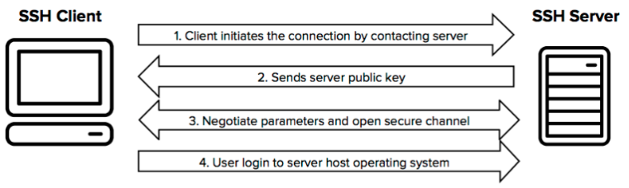
Рисунок 2.3 – Діаграма роботи SSH ключа

Безпечне передавання великих файлів через Інтернет або мережу можливо за допомогою протоколу передачі файлів Secure File Transfer Protocol, також відомого як SFTP. По суті, SFTP вирішує деякі проблеми FTP. Як випливає з назви,Secure File Transfer Protocol набагато безпечніший і ефективніший, ніж протокол FTP. Його також можна використовувати для передачі даних через VPN [15].
Безпека даних. Найважливішою перевагою SFTP перед іншими методами є надійний захист ваших даних. Під час обміну даними за допомогою SFTP, інформація шифрується, тому до неї не має доступу ніхто, крім одержувача. Відправник даних може не перейматися за конфіденційність його даних [16].
Кожен раз, коли ми обмінюємося інформацією або передаємо дані, існує постійний ризик стати жертвою кіберкрадіжки, витоку даних та інших проблем з конфіденційністю. Використане у SFTP шифрування не лише захищає конфіденційні дані, але й сприяє виконанню вимог нормативів, що стосуються захисту інформації [16].
Аутентифікація та контроль доступу є важливими аспектами, коли йдеться про обмін інформацією та даними за допомогою методу SFTP. Для забезпечення цього процесу використовуються аутентифікація сторін за допомогою ключів SSH або паролів та імен користувачів. Це сприяє підвищенню безпеки передачі даних [16].
Додатковий рівень захисту надає обмежений доступ до даних лише авторизованому персоналу, адміністратор налаштовує права доступу відповідно до ролей та обов'язків користувачів. Це забезпечує неможливість зловживання інформацією чи даними [16].
Щодо надійності та усунення помилок, SFTP перевершує інші традиційні методи передачі даних, покращуючи безпеку та надійність передачі файлів. Вбудовані механізми перевірки та виправлення помилок гарантують успішне завершення передачі файлів навіть при перервах, втратах з'єднання та інших технічних неполадках [16].
З використанням SFTP можна повністю автоматизувати або запланувати передачу даних, що особливо корисно для підприємств, що опрацьовують великі обсяги інформації [16].
Це також дозволяє зекономити кошти, час та енергію, уникнувши необхідності вручну підтверджувати передачу даних і виключаючи ймовірність людських помилок [16].
Аудит та відповідність грають важливу роль у забезпеченні контролю за кожною транзакцією завдяки збереженню історії журналу всіх подій пов’язаних з передачею даних. Це особливо актуально для компаній, що дотримуються правил PCI DSS, HIPAA або GDPR. Журнали сприяють дотриманню правил безпеки даних, відстеженню активності користувачів та моніторингу передачі файлів [16].
SFTP є незалежним від платформи і може використовуватися в будь-якій операційній системі, такій як macOS, Unix, Linux або Windows. Гнучкість операційної системи сприяє інтеграції процесів передачі файлів для різних організацій, незалежно від їхніх систем та пристроїв [16].

Засоби серверного захисту

2.3.1. Загрози безпеки інформації. Розмежування доступу — це набір процедур, які займаються перевіркою вхідних запитів на доступ до певної інформації та оцінюють можливість його надання відповідно до встановлених порядків та правил [17].
Механізми керування доступом можуть прийняти рішення про легальність запиту, коли користувачі або процеси намагаються отримати доступ до об’єктів, над якими виконується операція, на основі політики безпеки та атрибутів доступу. Різноманітні види(довірче управління доступом, адміністративне, контроль цілісності та ін.) керування доступом можуть бути реалізовані, якщо використовувати набори атрибутів доступу відповідно до прийнятої політики безпеки [17].
Концепція матриці доступу використовується для підвищення ефективності комп’ютерної системи. Матриця доступу – це схема, в якій вздовж кожного виміру розміщені ідентифікатори об'єктів комп’ютерної системи, а елементами матриці виступають дозволені або заборонені режими доступу [17].
Мандатна модель призначена для запобігання небажаному використанню комп’ютерних процесів, даних і системних пристроїв, а також їх захисту та обмежень [18].
На сьогодні модель Белла-ЛаПадула є найбільш розповсюдженою версією мандатної моделі. Ця модель гарантує, що суб’єкт не може отримати доступ до інформації з нижчого рівня конфіденційності, і лише суб’єкти з достатнім рівнем прав (переважно адміністратори) можуть перенести інформацію з вищого рівня конфіденційності на нижчий. В даній моделі об’єкти розподіляються за грифами секретності, а суб’єкти, які працюють у цій системі, розподіляються за рівнями секретності або мандатами [18].

Таблиця 2.1 – Матриця доступу
Види інформації | Загальна інформація | Особиста інформація | Фінансова інформація | Економічна інформація | Правова інформація | Технічна інформція
Відділи
ІТ відділ | + | - | - | - | - | +
Бухгалтерія | + | + | + | + | - | -
Відділ кадрів | + | + | - | - | - | -
Юрист | + | + | - | - | + | -
Відділ персоніфікації | + | + | - | - | - | -
Канцелярія | + | - | - | - | - | -
Відділ контролю | + | - | - | - | - | -
Відділ автоматизації | + | + | - | - | - | -
Операційний відділ | + | - | - | + | - | -
Керівники операційних відділів | + | - | - | + | - | -
Директор Центру | + | + | + | + | + | +
Заступники Директора | + | + | + | + | + | +
Керівник охорони | + | - | - | - | + | -
Рівень секретності інформації | Н | Н | Т | Т | Т | ДСК

Н – нетаємна; Т – таємна; ДСК – для службового користування.

Таблиця 2.2 – Мандатна модель доступу
Види інформації | Загальна інформація | Особиста інформація | Фінансова інформація | Економічна інформація | Правова інформація | Технічна інформція
Відділи
ІТ відділ | Ч | Н | Н | Н | Н | П

Продовження табл. 2.2
Бухгалтерія | Ч | Ч | П | Ч | Н | Н
Відділ кадрів | Ч | П | Н | Н | Н | Н
Юрист | Ч | ЧС | Н | Н | П | Н
Відділ персоніфікації | Ч | ЧС | Н | Н | Н | Н
Канцелярія | Ч | Н | Н | Н | Н | Н
Відділ контролю | Ч | Н | Н | Н | Н | Н
Відділ автоматизації | Ч | Ч | Н | Н | Н | Н
Операційний відділ | Ч | Н | Н | П | Н | Н
Керівники операційних відділів | Ч | Н | Н | П | Н | Н
Директор Центру | П | П | П | П | П | П
Заступники Директора | П | П | П | П | П | П
Керівник охорони | Ч | Н | Н | Н | Ч | Н

Ч – читання; ЧС – частковий доступ; Н – немає доступу; П – повний доступ.
Розглянемо кроки необхідні для впровадження розмежування доступу на сервері.
Почнемо із створення груп за допомогою команди sudo addgroup <ім'я_групи>. Далі, додамо користувачів командою sudo adduser <ім'я_користувача>. Логіки та паролі користувачів представлено в таблиці 3.
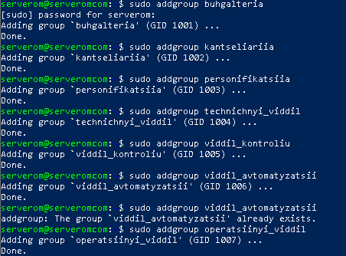
Рисунок 2.4 – Створення груп
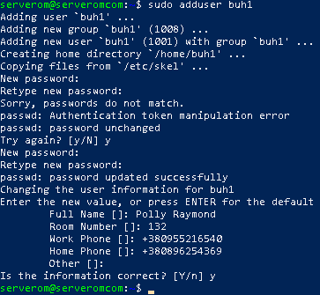
Рисунок 2.5 – Створення користувача

Створимо необхідні каталоги командою sudo mkdir <шлях_до_каталогу>. Потім, встановимо права доступу командою sudo chmod <права_доступу> <шлях_до_каталогу>.
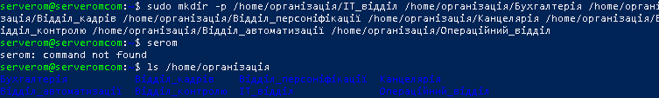
Рисунок 2.6 – Створення папок

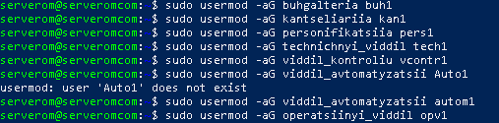
Рисунок 2.7 – Додавання користувача до групи

Додамо користувачів до необхідних груп: sudo usermod -aG <ім'я_групи> <ім'я_користувача>. Встановимо права доступу згідно матриці командою sudo setfacl -m u:<ім'я_користувача>:<права_доступу> <шлях_до_каталогу>.
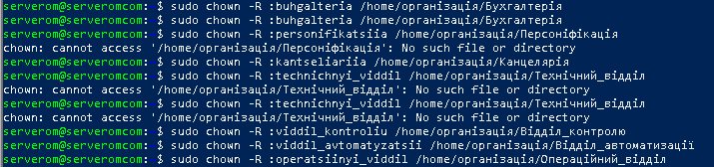
Рисунок 2.8 – Право власності на групу

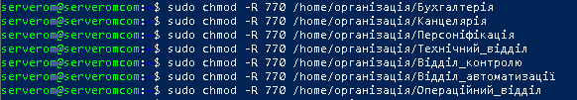
Рисунок 2.9 – Визначення дозволів

Таблиця 2.3 – Облікові записи
Кабінет | Логін (назва комп'ютера) | Пароль
Серверна кімната | serverom | YA3z4qeHA3
Серверна кімната | serveromcom | hY7ez1Aiau
Бухгалтерія | buhg1 | lfrWFiTQFm
Бухгалтерія | buhg2 | PiGo5i9j2g
Бухгалтерія | buhg3 | tfr9MdKGP4
Відділ кадрів | kadr1 | uH5CqRN6Hu
Канцелярія | kan1 | dC3Vs3jVs2
Канцелярія | kan2 | Aa5ptIUKka
Персоніфікація | pers1 | opiME6MRIP
Персоніфікація | pers2 | MO9gIaKaXl
Персоніфікація | pers3 | BEjcZMwq4H
Юрист | lawr1 | Ps95aOJxcx
Директор Центра | Dc | 49obMkoZ3n
Заступник директора | Zast1 | xKgtBf0fvV
Продовження табл. 2.3
Заступник директора | Zast2 | cNOLB7IjgO
Заступник директора | Zast3 | cZpmjnYVKD
Технічний відділ | tech1 | SlBJ1OwyAB
Технічний відділ | tech2 | sA6lPrjQrb
Технічний відділ | tech3 | 5ej4OrWL2Z
Відділ контролю | vcontr1 | DktF8btPZq
Відділ контролю | vcontr2 | HeyzIv1PNG
Відділ контролю | vcontr3 | SPmrHEFBBT
Відділ контролю | vcontr4 | tk0orEsTPE
Відділ автоматизації | Auto1 | TVEORUsjnj
Відділ автоматизації | Auto2 | 26zIJ86oAs
Відділ автоматизації | Auto3 | o7LJQZiVwv
Відділ автоматизації | Auto4 | YbquNafVNP
Відділ автоматизації | Auto5 | bmdeXRAThc
Відділ автоматизації | Auto6 | ACCp21R5O
Відділ автоматизації | Auto7 | 2SFrD2obZu
Відділ автоматизації | Auto8 | zRuLhoPxA6
Відділ автоматизації | Auto9 | WEglxsf9cm
Відділ автоматизації | Auto10 | WTkLNC9u
Операційний відділ №1 | Opv1 | VSr3kK2MQ
Операційний відділ №1 | Opv2 | XfRsjwgRtn
Операційний відділ №1 | Opv3 | dWzqcjzBT2
Операційний відділ №1 | Opv4 | TuCBk1uUS
Операційний відділ №1 | Opv5 | IkEnSr0KFI
Операційний відділ №1 | Opv6 | fgU7XFeSW
Операційний відділ №1 | Opv7 | 7cmwCllKD
Операційний відділ №1 | Opv8 | zroplwFksE
Операційний відділ №1 | Opv9 | NFMyPr8M
Продовження табл. 2.3
Операційний відділ №2 | Opv11 | SgrAdxPtws
Операційний відділ №2 | Opv12 | NjUwprrSfe
Операційний відділ №2 | Opv13 | 72LLkKCJm
Операційний відділ №2 | Opv14 | SvRP1Z87Nj
Операційний відділ №2 | Opv15 | 2titQAQEU5
Операційний відділ №2 | Opv16 | pot9gog8JE
Операційний відділ №2 | Opv17 | VbRbdi9YG
Операційний відділ №2 | Opv19 | 2PvjekiFKa
Операційний відділ №2 | Opv18 | K1ou4lKBiR
Керівник операційного відділу №1 | Opvker21 | xYY5GP4Fg
Керівник операційного відділу №2 | Opvker22 | wlX31a3lUC

2.3.2. Аудит. Будь-які зміни, внесені до сервера, впливають на його функціонування. Тому важливо зберігати журнал аудиту для відстеження змін із метою майбутнього аналізу та аудиту. Організації повинні бути в курсі всього, що відбувається в їхній ІТ- та мережевій інфраструктурі, щоб гарантувати безпеку. Журнали аудиту SSH виконують роль історичних записів і надають докази відповідності та операційної цілісності [19].
Журнал SFTP є життєво важливим для моніторингу та аудиту дій сервера. Він допомагає відстежувати поведінку користувачів, вирішувати проблеми та виявляти порушення чи підозрілу поведінку. Без журналу важко бути в курсі подій на сервері.
Щоб yвімкнyти логування, необхідно редагувати файл /etc/ssh/sshd_config. Знайдемо рядок Subsystem sftp. Він визначає команду, яка виконується під час запуску сеансу SFTP. Типовою командою є internal-sftp, що означає, що OpenSSH використовує свій вбудований сервер SFTP. Щоб увімкнути логування, потрібно додати параметри -f і -l до цієї команди. Параметр -f визначає засіб системного логу, який використовуватиметься для логування, а параметр -l визначає рівень логу. Рівні в OpenSSH SFTP включають:
FATAL: Позначає критичну помилку, яка призводить до завершення роботи.
ERROR: Вказує на некритичні помилки, які не призводять до завершення роботи.
INFO: надає загальну інформацію про роботу SFTP.
VERBOSE: Виводить більш детальну інформацію для налагодження.
DEBUG: генерує розширену інформацію для налагодження.
Наприклад, щоб зареєструвати дії SFTP у файлі auth.log із рівнем журналу INFO, змінимо рядок таким чином:
Subsystem sftp internal-sftp -f AUTH -l INFO
Після редагування файлу sshd_config потрібно перезапустити службу SSH, щоб зміни набули чинності.
Відкриємо файл журналу, для перевірки роботи ведення журналу SFTP. Розташування файлу журналу залежить від функції syslog, яку вказано у файлі sshd_config. При використанні засобу AUTH, файл журналу зазвичай має вигляд /var/log/auth.log.
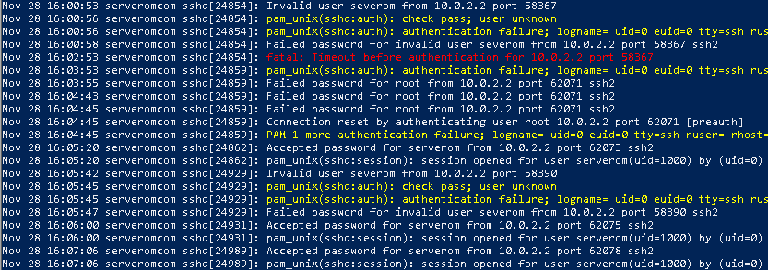
Рисунок 2.10 – Фрагмент логу

2.3.3. Білий/Чорний список IP-адрес. Білі та чорні списки контролюють доступ до веб-сайтів, електронних листів, програмного забезпечення та IP-адрес у мережі. Білий список забороняє доступ до всіх ресурсів, окрім тих, до яких власник мережі надав доступ. Чорний список дозволяє отримати доступ до всіх, окрім певних заборонених елементів [20].
Чорний список — це метод контролю доступу до даних або мереж шляхом визначення користувачів або пристроїв, яким заборонено користуватися. Зазвичай це робиться шляхом збереження списку відомих зловмисників або небезпечних IP-адрес і блокування будь-якого трафіку з цих адрес. Чорний список можна використовувати для блокування певних веб-сайтів, електронних адрес або навіть цілих країн. Цей підхід орієнтований на загрози та дозволяє доступ за умовчанням [21].
Перевага чорного списку полягає в тому, що він надає вільний і відкритий доступ до будь-якої електронної пошти, веб-сайту, IP-адреси чи програмного забезпечення, якщо це не загрожує безпеці. Це концепція, згідно з якою весь веб-трафік дозволений, а певні елементи заборонені за іменем або обставинами (він же ризик безпеки) [20].
Білий список є протилежністю чорного списку. Замість блокування певних адрес або пристроїв білий список дозволяє лише певним адресам або пристроям отримувати доступ до даних або мереж. Зазвичай це робиться шляхом збереження списку довірених користувачів або пристроїв і дозволу трафіку лише з цих адрес. Білий список можна використовувати, щоб дозволити певним веб-сайтам, електронним адресам або навіть IP-адресам доступ до певної мережі. Цей підхід орієнтований на довіру та блокує доступ за замовчанням [21].
Білий список має переваги в тому, що він надає можливість контролювати доступ до вебсайту або віртуального ресурсу, який потрібно використовувати для свого бізнесу, однак він менш динамічний і більш обмежувальний з точки зору простоти використання та універсальності [20].
Для досягнення цього підходу необхідні TCP Wrappers, оскільки вони забезпечують базову фільтрацію вхідного мережевого трафіку. Хоча на перший погляд більш складні, TCP Wrappers по суті використовують два файли: /etc/hosts.allow і /etc/hosts.deny [22].
Якщо файли ще не існують, ви можете створити їх за допомогою такої команди: sudo touch /etc/hosts.{allow,deny}.
Заборонемо всі вхідні підключення SSH за допомогою наступних кроків:
Відкрийте файл /etc/hosts.deny. Додайте рядок sshd: ALL, щоб заборонити всі вхідні підключення SSH до сервера. Збережіть і закрийте файл. Тепер доступ до хосту повністю заблоковано [22].
Тепер, щоб дозволити IP-адреси, необхідно виконати такі кроки:
Відкрийте файл /etc/hosts.allow за допомогою текстового редактора vi /etc/hosts.allow. Додайте рядок sshd, щоб дозволити IP-адресу за вашим вибором підключатися за допомогою публічного SSH. Збережемо та закриємо файл. Файли TCP Wrapper приймають список записів, розділених комами, тому ви можете додавати адреси до першого запису в цьому розділі [22].
Доступ можна дозволити або заборонити на основі IP-адреси, підмережі або імені хоста. Також можна задати правила пріорітетності в порядку від найбільш до найменш конкретних [22].

2.3.4. Двофакторна аутентифікація. Для успішного входу на сервер, зловмиснику необхідно знати логін та пароль користувача. Усі операційні системи Linux за замовчуванням мають користувача з правами доступу root. Обліковий запис root є головною мішенню для атак грубою силою. Якщо зловмисник зможе вгадати пароль root, він отримає повний контроль над системою. Саме тому вимкнення прямого входу під адміністратором додає додатковий рівень безпеки, змушуючи зловмисників вгадувати ім’я користувача та пароль [23].
Активація root-доступу підвищує ймовірність випадкового пошкодження системи. Вимкнення цієї опції сприяє застосуванню розумних процедур безпеки операційної системи, таких як використання sudo для підвищення привілеїв лише у випадках абсолютної необхідності, при цьому робота в системі здійснюється в режимі непривілейованого користувача. Адміністратори можуть випадково виконати деструктивні команди без захисту механізму sudo, який вимагає явного дозволу для критичних операцій.
Крім того, це сприяє використанню розумних процедур операційної безпеки, таких як використання sudo для підвищення привілеїв, лише коли це абсолютно необхідно, а в інших випадках працювати як непривілейований користувач [23].
Відредагуємо sshd_config для вимкнення користувача root. Знайдемо директиву: PermitRootLogin і змінимо її значення з так на ні. Збережемо та закриємо файл [23].
Увімкнення механізму двофакторної автентифікації для SSH виводить безпеку на новий рівень. Під час SSH вас попросять ввести 6-значний код безпеки, який ви отримали в програмі Authenticator [23]. Спочатку потрібно встановити модуль Google PAM за допомогою наведених нижче команд,
Щоб встановити на операційній системі Ubuntu введемо команду apt-get install libpam-google-authenticator.
Наступним кроком є генерація секретних ключів за допомогою встановленого google authenticator pam mobile.
Ви можете згенерувати секретні ключі, виконавши команду google-authenticator. Дайте відповідь на запитання та відскануйте QR код.
Наступним кроком є ввімкнення автентифікації Google PAM. Для цього потрібно відредагувати файл /etc/pam.d/sshd і додати рядок нижче в кінці file.auth required pam_google_authenticator.so. Збережемо та закриємо файл.
Крім того, налаштуємо демон SSH для прийняття автентифікації Google.
У файлі /etc/ssh/sshd_config змінимо значення для директиви: ChallengeResponseAuthentication на yes. Збережемо та закриємо файл. Далі, перезапустимо службу SSH, щоб зміни набули чинності за допомогою команди systemctl restart sshd.
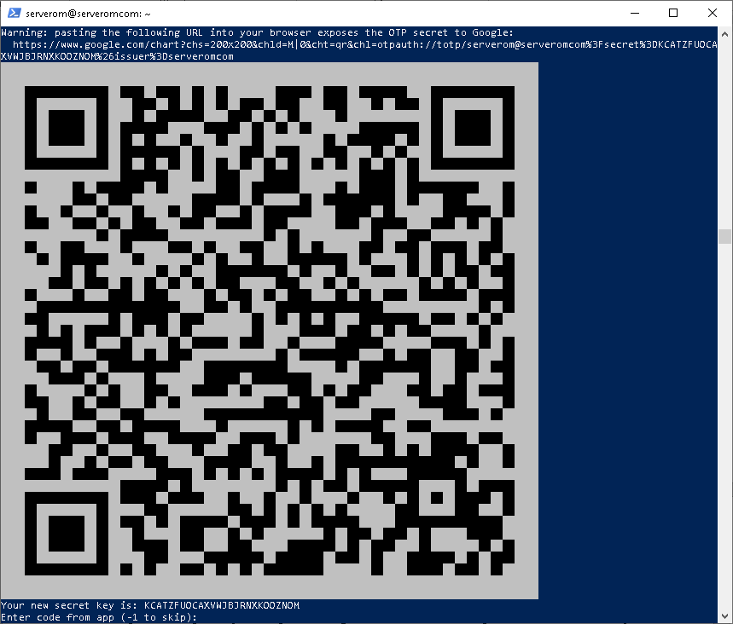
Рисунок 2.11 – QR код Google Authenticator

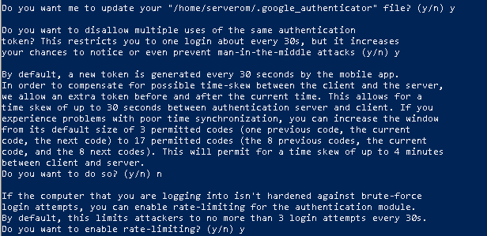
Рисунок 2.12 – Налаштування Google Authenticator

2.4. Криптографічний захист інформації

Одним із альтернативних методів автентифікації клієнта SSH є SFTP. Цей метод відомий як аутентифікація відкритого ключа SSH File Transfer Protocol. Цей метод часто використовується для автоматизації передачі файлів і дозволяє користувачам входити в службу SFTP без використання автентифікації за паролем [24].
- відкритий ключ — авторизовані ключі є відкритими ключами, які дозволяють отримати доступ. Це замок, який може відкрити той закритий ключ, який потрібен;
- приватний ключ: клієнт використовує закриті ключі ідентифікації для автентифікації під час входу на сервер;
- парольна фраза — пароль часто означає секрет, який використовується для захисту ключа шифрування [24].
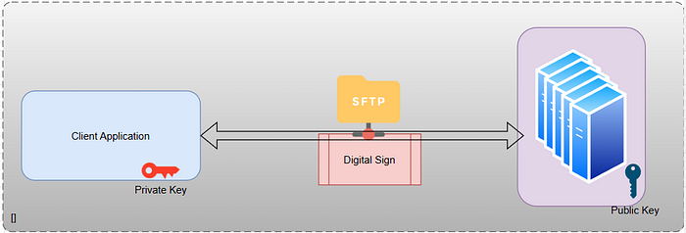
Рисунок 2.13 – Аутентифікація за відкритим ключем SFTP

Спочатку треба перевірити, чи є каталог .ssh на клієнтській машині. Якщо його немає, потрбіно створити цей каталог у домашньому каталозі облікового запису користувача. Увійдемо в обілковий запис та перейдемо до домашнього каталогу[25].
Найпростіший спосіб створити кілька ключів — це використовувати ssh-keygen. По-перше, інструмент запитує, де зберігати файл. У більшості випадків ключи SSH для автентифікації користувача зберігаються в каталозі користувача .ssh вдома. Алгоритм визначає назву файлу ключа. Це може бути id_dsa або id_ecdsa. Пропонується переписати файл, якщо він уже існує [25].

2.4.1. Огляд криптографічних алгоритмів створення ключа. Незважаючи на те, що, користуючись командою ssh-keygen, RSA є алгоритмом ключа за замовчуванням, SSH підтримує декілька алгоритмів відкритого ключа.
Розглянемо основні алгоритми шифрування присутні в ssh-keygen:
Вперше RSA-криптографія була використана в 1978 році. Це досить старий алгоритм, який базується на складності розкладання великих чисел. У зв’язку з тим, що формула загального призначення, яка могла б розкласти складене число на його прості множники, не знайдена, існує пряма кореляція між кількістю вибраних множників і часом, необхідним для обчислення рішення. RSA є найбільш підтримуваним методом генерації ключів серед усіх клієнтів і мов SSH. Згодом він також підпорядковувався закону Мура, і протягом наступних десятиліть розмір бітової довжини ключа зріс. Відповідно до стандартів NIST, для досягнення 128-бітної безпеки потрібен ключ довжиною 3072 біта, тоді як інші алгоритми використовують менші ключі. Бітова безпека вимірює кількість спроб, необхідних для перебору ключа. Наприклад 128-бітна безпека означає, що потрібно 2128 спроб для зламу [26].
DSA дотримується подібної схеми, як і RSA, з парами відкритих/приватних ключів, які математично пов’язані. Це старий алгоритм цифрового підпису американського уряду, заснований на складності обчислення дискретних логарифмів. Зазвичай це розмір ключа 1024. Використання DSA в оригінальному вигляді більше не рекомендується. Важливо зауважити, що для підписання повідомлення разом із закритим ключем k використовується випадково згенероване число m. Це число m має здатність розкрити закритий ключ [26].
ECDSA — алгоритм цифрового підпису, стандартизований урядом Сполучених Штатів, який використовує еліптичні криві. Ймовірно, це хороший алгоритм для програм, які сучасних програм. Тільки три розміри ключа 256, 384 і 521 біт підтримуються. Практично, ECDSA використовує лише 256-бітні ключі, щоб захистити 128-бітний код, тоді як RSA та DSA вимагають ключів довжиною 3072 біти. З іншого боку, ECDSA покладається на той самий рівень випадковості, що й DSA, тому єдиною перевагою відносно нього є швидкість і довжина, а не безпека. Більшість клієнтів SSH зараз використовують цей алгоритм [26].
EdDSA — це новий алгоритм OpenSSH. Підтримка його в клієнтах ще не розповсюджена. Таким чином, його використання в програмах загального призначення поки що може бути недоцільним. Незважаючи на те, що він має меншу швидкість, ніж ECDSA, його популярність пов’язана з його більшою захищеністю. Він схожий на ECDSA, але використовує кращу криву і не має недоліків, пов’язаних із використанням випадкових чисел, як у DSA/ECDSA. Він часто вважається математично найсильнішим з цих чотирьох [26].
Алгоритми, що використовують еліптичні криві, також базуються на припущенні, що не існує універсального ефективного рішення для розв’язання задачі дискретного логарифму. Однак ECDSA/EdDSA використовує еліптичні криві, тоді як DSA використовує математичну операцію, відому як модульне піднесення до степеня. Обчислювальна складність проблеми дискретного журналу дозволяє обом класам алгоритмів використовувати значно менші ключі, але той самий рівень безпеки, що й RSA [26]. Отже, основуючись на розглянутій інформацію, було зроблено висновок використати алгоритм EdDSA.

2.4.2. Впровадження автентифікації за ключем. Скористаємося інструментом ssh-keygen. Далі буде запропоновано ввести парольну фразу. Парольна фраза використовується для шифрування ключа, для того, щоб навіть якщо хтось отримає файл закритого ключа, його було неможливо використати.
Щоб уникнути необхідності вводити пароль кожного разу, коли використовується ключ, можна використовувати команди ssh-agent і ssh-add [27].
Усі ключі, які використовуються для інтерактивного доступу, повинні мати парольну фразу, як зазначалося раніше, але це не значить що для ключей без пароля не має застосувань. Ключі, які не потребують парольної фрази, корисні для повністю автоматизованих операцій. Вони дозволяють програмам, сценаріям оболонки та інструментам керування вільно входити на сервери. Це широко використовується для передачі та резервного копіювання даних між інформаційними системами [27].
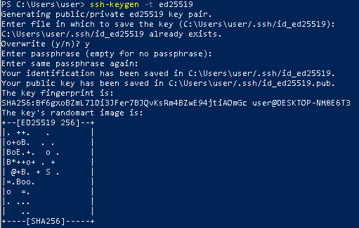
Рисунок 2.14 – Генерація ключа

Після створення ключа SSH потрібно записати його на сервері. Для цього можна використати команду ssh-copy-id, щоб установити його як ключ авторизації для певного користувача на сервері. Також, у випадку коли ssh-copy-id не працює, можна використати наступну команду: $env:USERPROFILE\.ssh\ mykey | ssh -l хост користувача "cat >> .ssh/authorized_keys" [27].
Обидві ці команди входять до хосту сервера, копіюють ключі на сервер і налаштовують їх для надання доступу, додавши їх до файлу authorized_keys. Копіювання може вимагати пароль або будь-яку іншу інформацію для автентифікації на сервері. Лише відкритий ключ може бути скопійований на сервер. Приватний ключ ніколи не можна копіювати на іншу машину [27].
Кожен ключ додається до файла авторизованих ключів лише один раз, якщо не вказано параметр -f. Як правило, домашній каталог або будь-який файл або каталог, що містить файли ключів, не повинні бути доступні для запису нікому іншому. Інакше хтось інший може отримати доступ, додавши нові авторизовані ключі для користувача. Файли закритих ключів не повинні бути доступні нікому іншому [27].
Перевіримо ключ за допомогою команди: ssh -i ~/.ssh/mykey user@host
Тепер вхід має завершитися без запиту пароля. Однак програма може запитати парольну фразу, за умови що вона була вказана при створені ключа [27].

РОЗДІЛ 3

РОЗРОБКА ЗАСТОСУНКУ

3.1 Засоби програмної реалізації

Для створення цієї програми було використано мову програмування C#. Це об’єктно-орієнтована, компонентно-орієнтована мова програмування. Використовуючи мовні конструкції, які безпосередньо підтримують ці ідеї, C# є природною мовою для створення та використання програмних компонентів. З моменту свого створення C# додав функції для підтримки нових робочих навантажень і новітніх практик проектування програмного забезпечення. За своєю суттю C# є об’єктно-орієнтованою мовою. Користувач сам визначає типи та їх поведінку [28].
Програми написані в C# працюють на.NET, віртуальній системі виконання, відомій як середовище загальномовного виконання (CLR), і наборі бібліотек класів. CLR — це версія спільної мовної інфраструктури Microsoft (CLI), яка є міжнародним стандартом. CLI є основою для розробки та виконання середовищ, у яких бібліотеки та мови можуть працювати разом [28].
Вихідний код, написаний мовою C#, компілюється в проміжну мову (IL), яка відповідає специфікації CLI. Код IL та ресурси, такі як зображення та рядки, зберігаються в збірці, зазвичай з розширенням .dll. Збірка містить маніфест, який містить інформацію про типи, версію та культуру збірки [28].
.NET не тільки містить середовища виконання, але й бібліотеки. Ці бібліотеки виконують багато різних завдань. Вони розподілені на простори імен, які виконують широкий спектр корисних завдань. Бібліотеки охоплюють широкий спектр функцій, включаючи введення та виведення файлів, маніпулювання рядками та синтаксичний аналіз XML, інфраструктуру веб-додатків і елементи керування Windows Forms. Бібліотека класів.NET широко використовується в програмах на C# для виконання типових «сантехнічних» робіт. [28].
Бібліотека SSH.NET використовується для забезпечення взаємодії з SFTP сервером проекту. Це бібліотека Secure Shell (SSH-2) для .NET, оптимізована для паралелізму. На створення цього проекту надихнула бібліотека Sharp.SSH, яка була перенесена на C# з Java, і, схоже, не підтримувалася протягом тривалого часу. SSH.NET є повністю переписаною, без будь-яких залежностей від третіх сторін, з використанням паралелізму для досягнення найкращої продуктивності [29].
Ця бібліотека пропонує простий і надійний інтерфейс для використання протоколу SSH File Transfer Protocol, що спрощує взаємодію з сервером. SSH.NET забезпечує безпеку та конфіденційність даниx, виконуючи функції завантаження та вивантаження файлів.
Бібліотека Bouncy Castle була використана для шифрування файлів. Bouncy Castle — це програмна бібліотека, яка має велику кількість функціоналу, пов’язаного з криптографією. Існують реалізації бібліотеки мови програмування Java та C#. Бібліотека підтримує багато криптографічних функцій, а також підтримує стандартні високорівневі криптографічні API відповідних платформ, а також низькорівневі пропрієтарні API, щоб зробити доступ до функціоналу більш гнучким і ефективним. [30].
Американські обмеження на експорт криптографічних алгоритмів не поширюються на Bouncy Castle, який був створений в Австралії [30]. Ця бібліотека відома надійністю та гнучкістю в роботі з різними алгоритмами шифрування.Застосування Bouncy Castle дозволяє забезпечити безпеку файлів у програмі, зберігаючи їх в зашифрованому вигляді. Такий підхід дозволяє досягти високого рівня безпеки та забезпечити конфіденційність інформації під час обробки файлів у файловому менеджері.

3.2 Алгоритм Threefish

Threefish має три альтернативних розміри блоків: 256 біт, 512 біт і 1024 біт. Для кожного розміру блоку значення налаштування становить 128 біт, а ключ і блок мають однаковий розмір. Фундаментальна ідея архітектури Threefish полягає в тому, що більше простих раундів означає більшу безпеку, ніж менша кількість складних раундів. Threefish працює надзвичайно швидко на сучасних 64-розрядних процесорах і використовує лише три математичні операції над 64-розрядними словами: додавання, виключення або (XOR) і постійне обертання [31].
Threefish — це блоковий шифр, який можна налаштовувати, із розміром блоку 256, 512 або 1024 біт. Вхід налаштування завжди становить 128 біт. Функція шифруванняE(K, T, P) приймає такі аргументи:
K Ключ блочного шифру; рядок довжиною 32, 64 або 128 байт (256, 512 або 1024 біти)
T Tweak, рядок довжиною 16 байтів (128 біт).
P Відкритий текст, рядок байтів довжиною, що дорівнює ключу.
Threefish повністю працює з 64-бітними словами без знаку (тобто значеннями в діапазоні 0..2⁶⁴ −1). Усі вхідні дані перетворюються на рядки 64-розрядних слів. Нехай N_{w} буде кількістю слів у ключі (і, таким чином, також у відкритому тексті). Ключ K інтерпретується як ключові слова (k₀, k₁, . . . , k_{Nw−1}), налаштування T інтерпретується як слова (t₀, t₁), а відкритий текст P як (p₀, p₁, . . . , p_{Nw−1}) [31].
Таблиця 3.1 – Кількість раундів для різних розмірів блоків
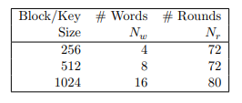

Розклад ключів перетворює ключ і налаштування на послідовність N_{r}/4+1 підключів, кожен з яких складається з Nw слів. Ми позначаємо слова підключа s через k_{s,0}, . . . , k_{s,Nw−1}). Нехай v_{d,i} буде значенням i-го слова стану шифрування після d раундів [31]. Ми починаємо з:

v_{0,i} := p_{i} (3.1)

для i = 0, . . . , N_{w} – 1.
Потім застосуємо Nr раундів з номерами d = 0, . . . , N_{r} − 1. Для кожного раунду ми додаємо підключ, якщо d mod 4 = 0 [31]. Для i = 0, . . . , N_{w} − 1 маємо:

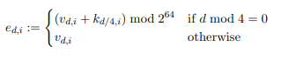 (3.2)

Змішування та перестановки слів визначаються:

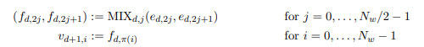 (3.3)

Значення f_{d,i} є результатами функцій MIX (визначених нижче); а вихід перестановки слів є результатом раунду [31]. Перестановку π() наведено в таблиці 3. Зашифрований текст C задано формулою:

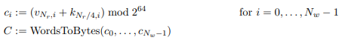 (3.4)

Рисунок 3.1 ілюструє ядро Threefish: проста нелінійна функція змішування, яка називається MIX, яка працює з двома 64-бітними словами. Кожна функція MIX складається з одного додавання, повороту на константу та XOR [31].
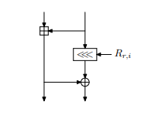
Рисунок 3.1– MIX функція

На рисунку 3.2 показано, як функції MIX використовуються для створення Threefish-512. Кожен із 72 раундів Skein-512 складається з чотирьох функцій MIX, за якими слідує перестановка восьми 64-бітних слів. Підключ вводиться кожні чотири раунди. Слово перестановка, «Пермутація», однакове для кожного раунду; константи обертання вибрано так, щоб максимізувати дифузію та повторювати кожні вісім раундів [31].
Розклад ключів генерує підключі з ключа та налаштування. Кожен підключ складається з трьох вкладень: ключових слів, слів налаштування та значення лічильника. Щоб створити розклад ключів, ключ і налаштування розширюються одним додатковим словом парності, яке є XOR усіх інших слів. Кожен підрозділ — це комбінація всіх розширених ключових слів, крім одного, двох із трьох розширених слів налаштування та номера підрозділу, як показано на рисунку 3.3. Між підрозділами розширений ключ і розширене налаштування чергуються на одну позицію слова. Весь розклад ключів можна обчислити лише за кілька циклів процесора, що мінімізує вартість використання нового ключа — важливий фактор при використанні блокового шифру в хеш-функції [31].
На рисунку 3.4 показано Threefish-256. Threefish-1024 схожий, за винятком того, що він має вісім функцій MIX на раунд і всього 80 раундів. Константи обертання та круглі перестановки відрізняються для кожної версії Threefish і були вибрані для максимального розповсюдження в усьому блоці Threefish [31].
Нелінійність у Threefish походить від бітів переносу в додаваннях, кожен з яких є функцією більшості двох вхідних бітів і ще одного біта переносу. Структура MIX/permute була розроблена для забезпечення повної дифузії в 9 раундах для Threefish-256, 10 раундах для Threefish-512 і 11 раундах для Threefish-1024. При 72 і 80 раундах Threefish має більше повних дифузій, ніж більшість інших блокових шифрів [31].
Операція дешифрування Threefish, очевидно, є протилежністю операції шифрування. Підключі використовуються у зворотному порядку, і кожен раунд складається із застосування зворотної перестановки слів, а потім зворотних функцій MIX [31].

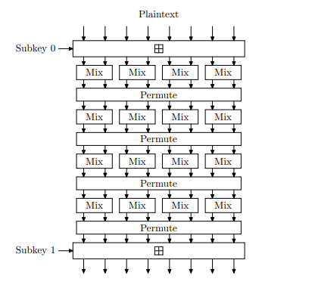
Рисунок 3.2 – Чотири з 72 раундів блокового шифру Threefish-512

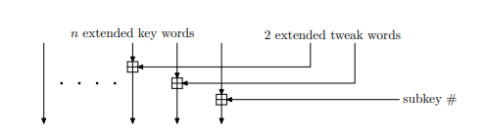
Рисунок 3.3 – Створення підключа Threefish
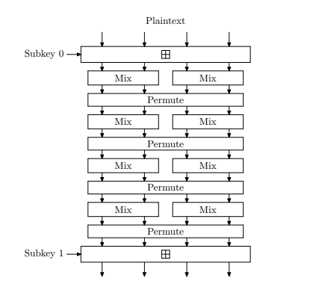
Рисунок 3.4 – Чотири з 72 раундів блокового шифру Threefish-256

3.3 Представлення додатку

Після запуску програми ми бачимо вікно входу до системи, якщо не ввести пароль та логін, або ввести неправильні дані, програма не дозволить продовжити роботу. За необхідності, можна відобразити введений пароль. Також на початку проботи з додатком доступна можливість змінити мову інтерфейсу: англійська або українська.
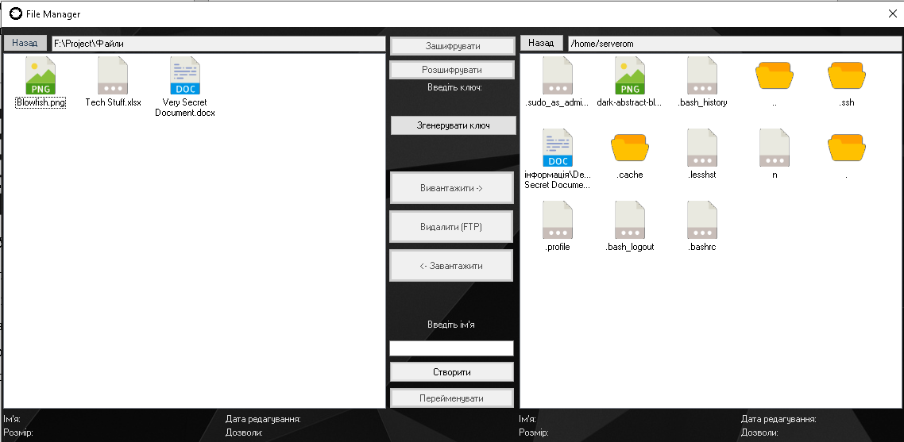
Рисунок 3.5 – Головне меню програми (український інтерфейс)

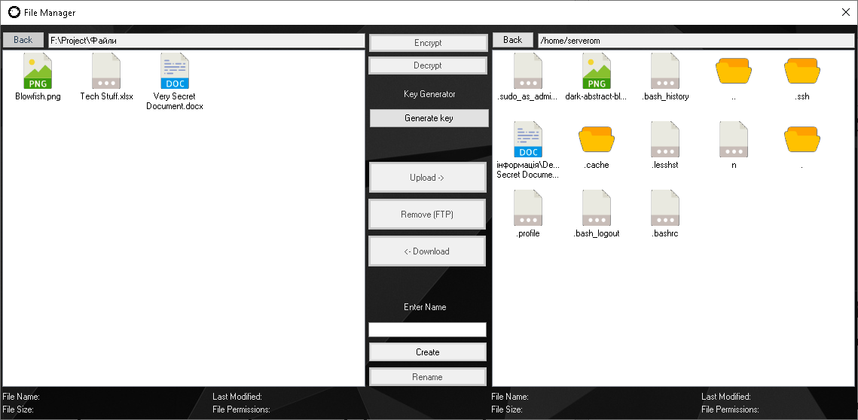
Рисунок 3.6 – Головне меню програми (англійський інтерфейс)

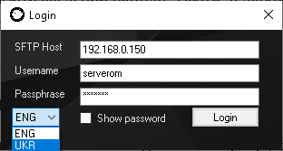
Рисунок 3.7 – Вікно входу

При успішній авторизації, додаток підключається до SFTP серверу за введеними даними. Головне меню програми можна поділити на дві частини: файловий менеджер та SFTP клієнт. Посередині екрану знаходяться кнопки, які можна умовно розділити на три групи: «Шифрування», «Завантаження» та «Створення».
Користувач може відкривати каталоги та файли за допомогою подвійного натиску ЛКМ по об'єкту, за наявності необхідного ПЗ. Також, користувач може викликати контекстне меню, натиснувши ПКМ у зоні файлового менеджеру. За його допомогою можна видаляти, копіювати, вирізати та вставляти файли.
В даному прикладі роглянемо роботу додатку з англійським інтерфейсом. Введемо назву для папки(наприклад «SFTP») та натиснемо на кнопку «Create». В результаті отримаємо нову папку у поточному каталозі. Таким же чином можна створювати й файли, при введені назви додати його розширення.
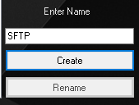
Рисунок 3.8 – Створення папки

Скористаємося функціями «Copy» та «Paste» контекстного меню та створимо декілька копій файлу «Very Secret Document.docx» у поточному каталозі. Оскільки за даним шляхом вже існує файл з такою ж назвою, до назви копії буде додано “(1)”, в кожної нової копію дане число буде збільшуватися.
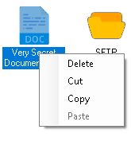
Рисунок 3.9 – Контекстне меню

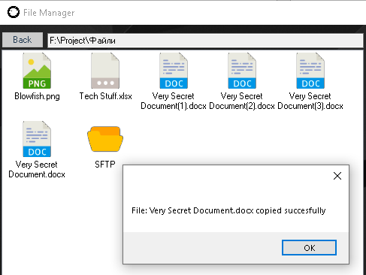
Рисунок 3.10 – Копіювання файлів
Видалимо другу та третю копії за допомогою функції «Delete» контекстного меню. При видаленні файлу буде виведено попередження. Операція виконається лише у тому випадку, якщо користувач натисне на «Так».
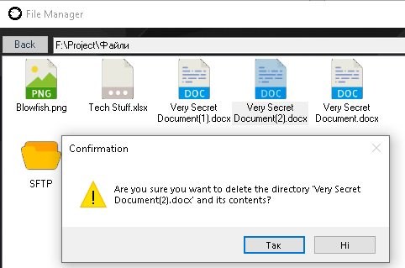
Рисунок 3.11 – Видалення файлу

Скористаємося функцією «Cut» та «Paste» контекстного меню для переміщення файлу «Very Secret Document(1).docx». Відкриємо папку «SFTP» за допомогою подвійного натиску ЛКМ та визвемо функцію «Paste». Повторимо дані кроки на файлі «Blowfish.png».
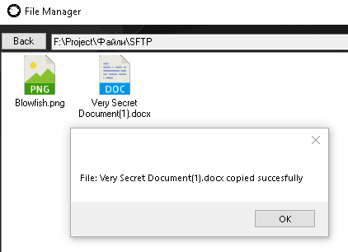
Рисунок 3.12 – Вирізання файлу

Змінимо ім’я файлу за допомогою «Rename». Для уникнення помилок, кнопка «Rename» доступна лише в тому випадку, якщо вибрано якийсь файл, коли як «Create» працює лише в протилежному випадку.
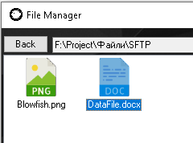
Рисунок 3.13 – Перейменування файлу

Натиснувши на кнопку «Back», користувач повертається до батьківського каталогу. Кнопка «Back» стає недоступною, якщо поточна папка є кореневим каталогом. В даній версії програми кореневий каталог файлового менеджеру прирівнюється до папки в якій виконується додаток.
В даній програмі можна шифрувати любі файли. Оскільки в даній програмі використовується алгоритм Threefish 512, для шифрування потрібно мати ключ та IV. Створення тa керування ключами є важливою частиною криптографічного процесу. Симетричні алгоритми вимагають створення ключа та IV. Цей ключ повинен зберігатися у таємниці від усіх, хто не повинен мати доступ до ваших розшифрованих дані. Для передачі симетричного ключ і IV віддаленій стороні, зазвичай шифрується симетричний ключ за допомогою асиметричного шифрування.
Натиснемо «Generate key» для генерації ключа та IV. В результаті отримаємо текстовий файл з 64-х байтовими ключем та IV.
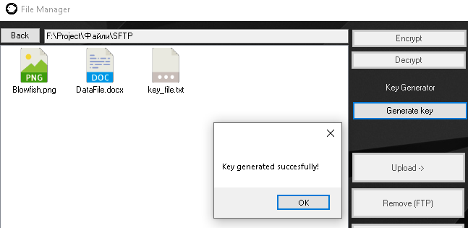
Рисунок 3.14 – Генерація ключа та IV
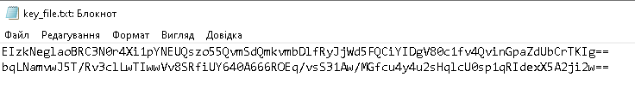
Рисунок 3.15 – Вміст файлу key_file.txt

Зашифруємо файли у каталозі «SFTP» за допомогою «Encrypt». Виберемо файл та натиснемо на «Encrypt». Далі відкриється діалогове вікно, в якому потрібно буде вибрати тестовий файл з ключем. В результаті отримаємо зашифрований файл з префіксом «Encrypted-». Аналогічно виглядає процес розшифрування, який завершиться отриманням файлу з префіксом «Decrypted-».
Спробуємо відкрити отримані файли. Розглянувши Рис.32 можна побачити, що хоча ми й можемо відкрити зашифровану версію файлу, система не може відобразити його зміст, оскільки вважає що файл пошкоджений. Розшифрування файлу, в свою чергу, повертає його до початкового стану.
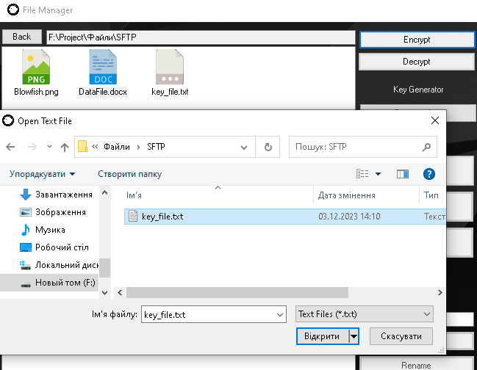
Рисунок 3.16 – Вибір ключа шифрування.

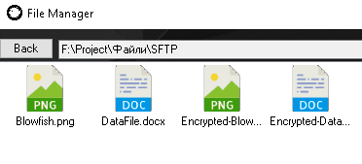
Рисунок 3.17 – Результат шифрування файлів

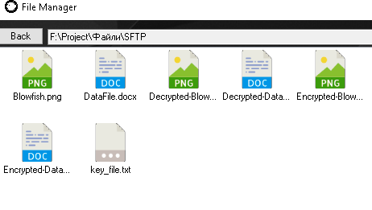
Рисунок 3.18 – Результат розфрування файлів

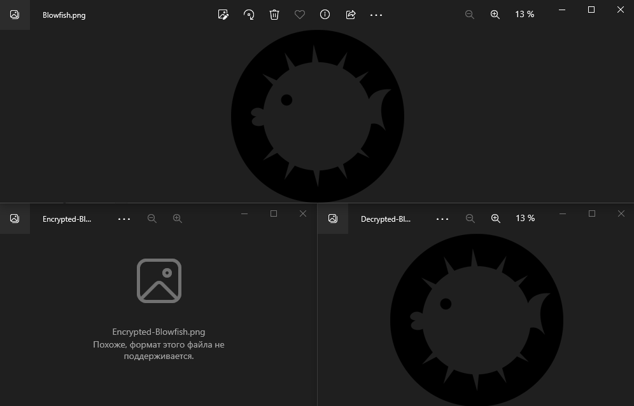
Рисунок 3.19 – Результат шифрування/розшифрування файлу .png.

Для взаємодії з SFTP сервером, в даному додатку є три функції:
«Remove » − видалення файлів з серверу.
«Upload» − завантаження файлів з комп’ютеру на сервер.
«Download» − завантаження файлів з серверу на комп’ютер. Ці можливості доступні лише в тому випадку, якщо виділено файли для роботи з ними.
Основним обмеженням до роботи з SFTP сервером є рівень доступу користувача. В даному прикладі представлено роботу додатку з облікового запису адміністратора серверу, який має повний доступ до технічної та частковий (лише для читання ) до загальної інформації(див. Табл.3). В результаті деякі папки доступні лише для перегляду, коли як в інші навіть не можна потратипи.
При спробі виконати дію, на яку у користувача немає прав, сервер видає помилку «Permission denied».
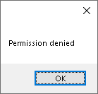
Рисунок 3.20 – Повідомлення про відсутність доступу

Випробуємо роботу програми на каталозі «Загальна», оскільки досткп до нього відкритий для всіх користувачів. Натиснувши на файл, або каталог, можна отримати базову інофрмацію про нього, таку як: розмір, назва, дата останньої модифікації та дозволи поточного користувача. Відкриємо каталог подвійним натиском ЛКМ та використаємо функцію «Upload» для завантаження файлу «Encrypted-DataSet.docx». Для відстеження прогресу завантаження файлу, програма відображає спеціальне вікно, яке містить індикатор виконання, що використовується для відображення процесу виконання операції.
Аналогічно виконується процесзавантаження файлу з серверу. Виділемо справа файл «Загальна інформація.xlsx» на сервері та зліва відкриємо каталог в який ми бажаємо його завантажити. Натиснемо на кнопку «Download», щоб розпочати процес завантаження.
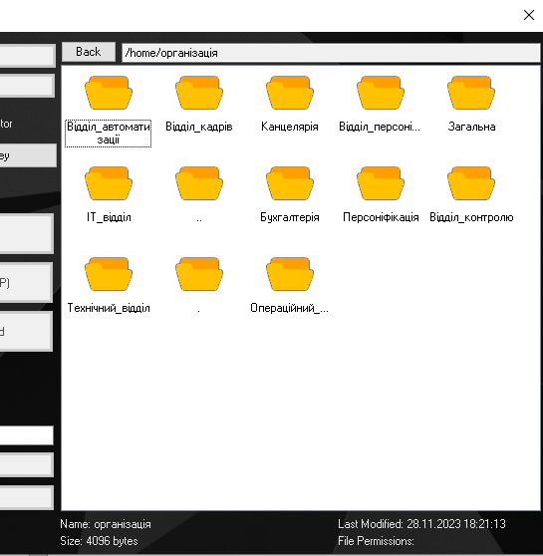
Рисунок 3.21 – Головне меню(SFTP клієнт)

Завершимо роботу з головним вікном програми, видаливши файл «Загальна інформація.xlsx». Для цього, виділемо файл на натиснемо на «Remove».
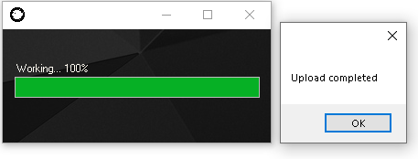
Рисунок 3.22 – Завантаження файлу на SFTP

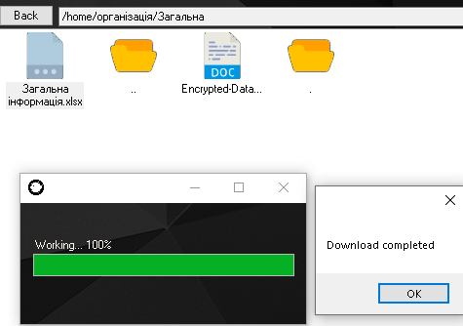
Рисунок 3.23 – Завантаження файлу з серверу

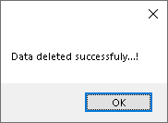
Рисунок 3.24 – Повідомлення про видалення файлу з серверу

Після закриття головного меню, програма автоматично від’єднує користувача від серверу та повертає його до вікна входу. Закриємо його для повного завершення програми.

ВИСНОВКИ

Відповідно до викладеної теми дипломної роботи, у першому розділі проведено аналіз основ захисту інформації та криптографічних принципів, що лежать в основі розробки системи захисту та шифрування для безпечної передачі даних на підприємстві. Визначено види захисту інформації, проведена класифікація засобів захисту та виявлені загрози безпеки інформації.
У другому розділі висвітлено організацію засобів захисту інформації на підприємстві, включаючи аналіз протоколів передачі даних, стратегії та засоби безпеки. Розглянуто розмежування доступу, аудит, білий/чорний список IP-адрес та двофакторну автентифікацію. Також проведено огляд криптографічних алгоритмів створення ключа та впровадження автентифікації за ключем.
У третьому розділі надано конкретні засоби програмної реалізації системи захисту та шифрування, включаючи детальний опис алгоритму Threefish та представлення розробленого додатку.
Аналіз функціональності та ефективності розробленої системи показав, що використання криптографічних алгоритмів, таких як Threefish, спільно з імплементацією різноманітних стратегій безпеки, дозволяє ефективно захищати інформацію на підприємстві. Застосування більш ретельних стратегій доступу та двофакторної автентифікації значно підвищує рівень безпеки, зменшуючи ризик несанкціонованого доступу.
На підставі результатів досліджень можна висловити переконання, що розроблена система захисту та шифрування є ефективним засобом для забезпечення конфіденційності та цілісності інформації на підприємстві, а також вона може знайти застосування в інших областях, де важлива безпека передачі даних.

СПИСОК ВИКОРИСТАНИХ ДЖЕРЕЛ

- Поняття, сутність і завдання захисту інформації URL: https://ua-referat.com/uploaded/zakonom-ukrayini-pro-informaciyu/index1.html (дата звернення: 25.10.2022).
- Технології зaхисту інформaції URL: https://www.uzhnu.edu.ua/uk/infocentre/get/4186 (дата звернення: 25.10.2022).
- Криптографія / О. В. Гомонай // Енциклопедія Сучасної України / Редкол. : І. М. Дзюба, А. І. Жуковський, М. Г. Железняк та ін.; НАН України, НТШ. – К. : Інститут енциклопедичних досліджень НАН України, 2014. URL: https://esu.com.ua/search_articles.php?id=1576 (дата звернення: 25.10.2022).
- Комп’ютерні мережі та захист інформації : конспект лекцій / В. Є. Климнюк. – Х. : Вид. ХНЕУ, 2011. – с. (Укр. мов.) URL: https://pns.hneu.edu.ua/pluginfile.php/421089/mod_resource/content/1/Конспект%20лекций_КМ_ЗИ_ч_2.pdf (дата звернення: 25.10.2022).
- Криптоаналіз URL: https://uk.wikipedia.org/wiki/ Криптоаналіз (дата звернення: 25.10.2022).
- Криптографія в блокчейн технологіях: текст лекцій URL: https://nm2.univd.edu.ua/download/106443 (дата звернення: 25.10.2022).
- Ключ (криптографія) URL: https://uk.wikipedia.org/wiki/Ключ_(криптографія) (дата звернення: 25.10.2022).
- Практична криптографія URL: https://bit.nmu.org.ua/ua/student/metod/cryptology/лекция%201.pdf
- Криптографічні методи захисту інформації URL: https://ua-referat.com/Криптографічні_методи_захисту_інформації (дата звернення: 25.10.2022).
- Центр по нарахуванню та здійсненню соціальних виплат URL: https://csvpl.gov.ua/index.html (дата звернення: 18.10.2023).
- Положення про Центр по нарахуванню та здійсненню соціальних виплат у Полтавській області від 17.10.2016 №460 URL: https://csvpl.gov.ua/pub_doc/polozhennya.pdf (дата звернення: 18.10.2023).
- Основні завдання Центру по нарахуванню та здійсненню соціальних виплат URL: https://csvpl.gov.ua/osn_zavd.html (дата звернення: 18.10.2023).
- Типи мережевих протоколів і їх призначення (HTTP, IP, SSH, FTP, POP3, MAC) URL: https://deltahost.ua/ua/tipi-merezhevix-protokoliv-i-ih-priznachennya-http-ip-ssh-ftp-pop3-mac.html (дата звернення: 18.10.2023).
- Complete Guide to SFTP – Part 1: Concepts URL: https://www.cerberusftp.com/blog/complete-guide-to-sftp-part-1-concepts/ (дата звернення: 18.10.2023).
- An Introduction to the Secure File Transfer Protocol (SFTP) URL: https://techgenix.com/secure-file-transfer-protocol-sftp/ (дата звернення: 18.10.2023).
- Implement SFTP in Your Organization: A Step-by-Step Guide URL: https://cloudinfrastructureservices.co.uk/implement-sftp-in-your-organization-a-step-by-step-guide/ (дата звернення: 18.10.2023).
- Розмежування доступу URL: https://www.wikidata.uk-ua.nina.az/Розмежування_доступу.html (дата звернення: 12.11.2023).
- Ю. В. Баришев, В. А. Каплун, і К. В. Неуйміна, «Дискреційна модель та метод розмежування прав доступу до розподілених інформаційних ресурсів»., НаукПраці ВНТУ, вип. 2, Чер 2017 URL: https://praci.vntu.edu.ua/index.php/praci/article/download/506/501/560(дата звернення: 12.11.2023).
- SSH logging and auditing: Not as difficult as you think URL: https://sloopengine.io/blog/ssh-logging-and-auditing-not-as-difficult-as-you-think.html (дата звернення: 12.11.2023).
- Whitelist/Blacklist URL: https://nationalcybersecuritysociety.org/wp-content/uploads/2018/03/FACT-Whitelist_Blacklist-FINAL.pdf (дата звернення: 12.11.2023).
- What's the Difference Between Blacklisting, Whitelisting & Greylisting? URL: https://www.packetlabs.net/posts/blacklisting-whitelisting-greylisting/ (дата звернення: 12.11.2023).
- Restrict SSH login to a specific IP or host URL: https://docs.rackspace.com/docs/restrict-ssh-login-to-a-specific-ip-or-host (дата звернення: 12.11.2023).
- How to Harden SSH Server? URL: https://www.ezeelogin.com/blog/how-to-harden-ssh-server/ (дата звернення: 12.11.2023).
- Connect to SFTP Server with SSH/Public Key Authentication from MuleSoft SFTP Connector URL: https://medium.com/another-integration-blog/connect-to-sftp-server-with-ssh-public-key-authentication-from-mulesoft-sftp-connector-f97f739f9266 (дата звернення: 25.11.2023).
- How to Use ssh-keygen to Generate a New SSH Key? URL: https://www.ssh.com/academy/ssh/keygen (дата звернення: 25.11.2023).
- Comparing SSH Keys - RSA, DSA, ECDSA, or EdDSA? URL: https://goteleport.com/blog/comparing-ssh-keys/ (дата звернення: 25.11.2023).
- SSH Copy ID for Copying SSH Keys to Servers URL: https://www.ssh.com/academy/ssh/copy-id (дата звернення: 25.11.2023).
- A tour of the C# language URL: https://learn.microsoft.com/uk-ua/dotnet/csharp/tour-of-csharp/ (дата звернення: 25.11.2023).
- SSH.NET URL: https://github.com/sshnet/SSH.NET (дата звернення: 25.11.2023).
- Bouncy Castle URL: https://uk.wikipedia.org/wiki/Bouncy_Castle (дата звернення: 25.11.2023).
- N. Ferguson, S. Lucks, B. Schneier, D. Whiting, M. Bellare, T. Kohno, J. Callas and J. Walker, “The Skein Hash Function Family,” NIST Cryptographic Hash Algorithm Competition, University of California Santa Barbara, Santa Barbara, 2008. URL: https://www.schneier.com/wp-content/uploads/2015/01/skein.pdf. (дата звернення: 25.11.2023).

ДОДАТОК А

ВИХІДНИЙ КОД ПРОГРАМИ
Program.cs
using System;
using System.Windows.Forms;

namespace SimpleFileManager
{
static class Program
{
[STAThread]
static void Main()
{
Application.EnableVisualStyles();
Application.SetCompatibleTextRenderingDefault(false);
Application.Run(new Login());
}
}
}

Login.cs
using System;
using System.IO;
using System.Linq;
using System.Windows.Forms;
using Renci.SshNet;
namespace SimpleFileManager
{
public partial class Login : Form
{
public static SftpClient client;
public Login()
{
InitializeComponent();
}
private void Login_Load(object sender, EventArgs e)
{
comboBox1.SelectedIndex = 0;
}
private void button1_Click(object sender, EventArgs e) //Логін
{
try
{
string host = textBox3.Text;
int port = 22;
string username = textBox1.Text;
string passphrase = textBox2.Text;
string sshDirectory = Path.Combine(Environment.GetFolderPath(Environment.SpecialFolder.UserProfile), ".ssh");
string[] keyFiles = Directory.GetFiles(sshDirectory, "id_*").Where(file => file.EndsWith(".pub") == false).ToArray();
if (keyFiles.Length == 0)
{
Console.WriteLine("No private key found in the .ssh directory.");
return;
}
string privateKeyFile = keyFiles[0];
var privateKeyFileObj = new PrivateKeyFile(privateKeyFile, passphrase);
var keyConnectionInfo = new PrivateKeyConnectionInfo(host, port, username, privateKeyFileObj);
client = new SftpClient(keyConnectionInfo);
client.Connect();
FileManager f2 = new FileManager();
f2.Owner = this;
f2.Show();
this.Hide();
}
catch (Exception ex)
{
MessageBox.Show(ex.Message);
}
}
private void comboBox1_SelectedIndexChanged(object sender, EventArgs e) // Зміна мови
{
switch (comboBox1.SelectedIndex)
{
case 0:
System.Threading.Thread.CurrentThread.CurrentUICulture = new System.Globalization.CultureInfo("en");
break;
case 1:
System.Threading.Thread.CurrentThread.CurrentUICulture = new System.Globalization.CultureInfo("uk-UA");
break;
}
}
private void checkBox1_CheckedChanged(object sender, EventArgs e)
{
if (checkBox1.Checked)
{
textBox2.PasswordChar = '\0'; // Відображення паролю у вигляді звичайного тексту
}
else
{
textBox2.PasswordChar = '*'; // Відображення пароля символами
}
}
}
}
FileManager.cs
using System;
using System.Diagnostics;
using System.IO;
using System.Windows.Forms;
using System.Collections.Generic;
using Renci.SshNet.Sftp;
using Renci.SshNet;
using System.Linq;
using Org.BouncyCastle.Crypto.Engines;
using Org.BouncyCastle.Crypto.Modes;
using Org.BouncyCastle.Crypto.Paddings;
using Org.BouncyCastle.Crypto.Parameters;
using Org.BouncyCastle.Crypto.IO;
using System.Security.Cryptography;
using Org.BouncyCastle.Crypto;
using System.Threading.Tasks;
namespace SimpleFileManager
{
public partial class FileManager : Form
{
private string copiedFilePath;
private string filePath = @"F:\Project\Файли";
private string sftppath = "/home";
private readonly string coreFP; //Кореневий каталог
private readonly string coreSFTP; //Кореневий каталог SFTP
private string tempFilePath;
private bool isFile = false;
private string currentlySelectedItemName1;
private string currentlySelectedItemName2;
public FileManager()
{
coreFP = filePath;
coreSFTP = sftppath;
InitializeComponent();
}
// Файловий менеджер (зліва)
private void Form1_Load(object sender, EventArgs e)
{
filePathTextBox.Text = filePath;
FTPPathBox.Text = sftppath;
CreateDir(filePath);
goButton.Enabled = false;
Decr_btn.Enabled = false;
backButton.Enabled = false;
LoadSFTP();
}
private void FileManager_FormClosed(object sender, FormClosedEventArgs e)
{
Owner.Show();
Login.client.Disconnect();
}
private int GetImageIndex(string fileExtension) //Зображення об'єкту в залежності від розширення
{
switch (fileExtension)
{
case ".MP3":
case ".MP2":
return 5;
case ".EXE":
case ".COM":
return 7;
case ".MP4":
case ".AVI":
case ".MKV":
return 6;
case ".PDF":
return 4;
case ".DOC":
case ".DOCX":
return 3;
case ".PNG":
case ".JPG":
case ".JPEG":
return 9;
default:
return 8;
}
}
private void ProcessItem(FileSystemInfo fileInfo) // Загальна інформація про об'єкт
{
if (System.Threading.Thread.CurrentThread.CurrentUICulture.Name == "uk-UA")
{
if (fileInfo is DirectoryInfo directoryInfo)
{
label10.Text = $"Ім'я: {directoryInfo.Name}";
label9.Text = $"Створено: {directoryInfo.CreationTime}";
label7.Text = $"Дата редагування: {directoryInfo.LastWriteTime}";
label6.Text = $"Дозволи: {directoryInfo.Attributes}";
}
else if (fileInfo is FileInfo file)
{
label10.Text = $"Ім'я: {file.Name}";
label9.Text = $"Розмір: {file.Length} bytes";
label7.Text = $"Дата редагування: {file.LastWriteTime}";
label6.Text = $"Дозволи: {file.Attributes}";
}
}
else if (System.Threading.Thread.CurrentThread.CurrentUICulture.Name == "en")
{
if (fileInfo is DirectoryInfo directoryInfo)
{
label10.Text = $"Name: {directoryInfo.Name}";
label9.Text = $"Created: {directoryInfo.CreationTime}";
label7.Text = $"Last Modified: {directoryInfo.LastWriteTime}";
label6.Text = $"Permissions: {directoryInfo.Attributes}";
}
else if (fileInfo is FileInfo file)
{
label10.Text = $"Name: {file.Name}";
label9.Text = $"Size: {file.Length} bytes";
label7.Text = $"Last Modified: {file.LastWriteTime}";
label6.Text = $"Permissions: {file.Attributes}";
}
}
}
public void CreateDir(string Name)
{
bool exists = Directory.Exists(Name);
if (!exists)
Directory.CreateDirectory(Name);
LoadFilesAndDirectories();
}
public void LoadFilesAndDirectories() //Завантаження файлового менеджеру
{
DirectoryInfo fileList;
FileAttributes fileAttr;
try
{
if (isFile) //Запуск файлу при подвійному натисканні ЛКМ
{
tempFilePath = Path.Combine(filePath, currentlySelectedItemName1);
FileInfo fileDetails = new FileInfo(tempFilePath);
fileAttr = File.GetAttributes(tempFilePath);
Process.Start(tempFilePath);
}
else
{
fileAttr = File.GetAttributes(filePath);
}
if ((fileAttr & FileAttributes.Directory) == FileAttributes.Directory)
{
fileList = new DirectoryInfo(filePath);
FileInfo[] files = fileList.GetFiles();
DirectoryInfo[] dirs = fileList.GetDirectories();
listView1.Items.Clear();
foreach (FileInfo file in files)
{
string fileExtension = file.Extension.ToUpper();
int imageIndex = GetImageIndex(fileExtension);
listView1.Items.Add(file.Name, imageIndex);
}
for (int i = 0; i < dirs.Length; i++)
{
listView1.Items.Add(dirs[i].Name, 10);
}
}
}
catch (Exception ex)
{
MessageBox.Show(ex.Message);
}
}
public void LoadButtonAction() //Перезавантаження файлового менеджеру для відображення змін
{
filePath = filePathTextBox.Text;
listView1.SelectedItems.Clear();
LoadFilesAndDirectories();
isFile = false;
}
private void listView1_ItemSelectionChanged(object sender, ListViewItemSelectionChangedEventArgs e)
{
currentlySelectedItemName1 = e.Item.Text;
Renamebtn.Enabled = listView1.SelectedItems.Count > 0 && !string.IsNullOrEmpty(NameBox.Text);
Createbtn.Enabled = !string.IsNullOrEmpty(NameBox.Text) && listView1.SelectedItems.Count == 0;
UploadButton.Enabled = listView1.SelectedItems.Count > 0;
goButton.Enabled = Decr_btn.Enabled = listView1.SelectedItems.Count > 0;
tempFilePath = Path.Combine(filePath, currentlySelectedItemName1);
try
{
if (Directory.Exists(tempFilePath))
{
isFile = false;
ProcessItem(new DirectoryInfo(tempFilePath));
}
else if (File.Exists(tempFilePath))
{
isFile = true;
ProcessItem(new FileInfo(tempFilePath));
}
}
catch (Exception ex)
{
MessageBox.Show(ex.Message);
}
}
private void listView1_MouseDoubleClick(object sender, MouseEventArgs e)
{
filePathTextBox.Text = Directory.Exists(tempFilePath) ? Path.Combine(filePath, currentlySelectedItemName1) : filePathTextBox.Text;
LoadButtonAction();
}
private void backButton_Click(object sender, EventArgs e) //Перехід з поточного каталогу до батьківського
{
try
{
string path = filePathTextBox.Text;
filePathTextBox.Text = Directory.GetParent(path).FullName; ;
}
catch (Exception ex)
{
MessageBox.Show(ex.Message);
}
isFile = false;
LoadButtonAction();
}
private void Createbtn_Click(object sender, EventArgs e) //Створити файл, якщо в назві вказано розширення(наприклад test.txt), або каталог
{
try
{
string path = Path.Combine(filePath, NameBox.Text);
string Check = Path.GetExtension(path);
if (Check.Length == 0)
Directory.CreateDirectory(path);
using (FileStream fs = File.Create(path)) { }
isFile = false;
LoadButtonAction();
MessageBox.Show("Data created successfuly...!");
}
catch (Exception ex)
{
MessageBox.Show(ex.Message);
LoadButtonAction();
}
}
private void Renamebtn_Click(object sender, EventArgs e)
{
if (listView1.SelectedItems.Count > 0)
{
string newName = NameBox.Text.Trim();
if (!Path.HasExtension(newName))
{
newName = newName + Path.GetExtension(currentlySelectedItemName1);
}
try
{
string oldFilePath = Path.Combine(filePath, currentlySelectedItemName1);
string newFilePath = Path.Combine(filePath, newName);
File.Move(oldFilePath, newFilePath);
isFile = false;
LoadButtonAction();
}
catch (Exception ex)
{
MessageBox.Show($"Error renaming file: {ex.Message}", "Error", MessageBoxButtons.OK, MessageBoxIcon.Error);
}
}
}
private void filePathTextBox_TextChanged(object sender, EventArgs e)
{
if (filePathTextBox.Text.Equals(coreFP.Remove(coreFP.Length - 1)))
backButton.Enabled = false;
else
backButton.Enabled = true;
} //Обмеження переходу між каталогами
// Threefish
private void goButton_Click(object sender, EventArgs e) //Зашифрувати файл
{
try
{
tempFilePath = Path.Combine(filePathTextBox.Text, currentlySelectedItemName1);
string keypath = OpenFile();
byte[] loadedKey, loadedIV;
LoadKeyAndIVFromFile(out loadedKey, out loadedIV, keypath);
string path2 = null;
string CH = Path.GetExtension(tempFilePath);
string teststring = currentlySelectedItemName1.Remove(currentlySelectedItemName1.Length - CH.Length);
path2 = filePathTextBox.Text + @"\" + "Encrypted-" + teststring + CH;
EncryptFile(tempFilePath, path2, loadedKey, loadedIV);
currentlySelectedItemName1 = "";
isFile = false;
LoadFilesAndDirectories();
}
catch (Exception ex)
{
MessageBox.Show(ex.Message);
}
}
private void Decr_btn_Click(object sender, EventArgs e) //Розшифрувати файл
{
try
{
tempFilePath = Path.Combine(filePathTextBox.Text, currentlySelectedItemName1);
string keypath = OpenFile();
byte[] loadedKey, loadedIV;
LoadKeyAndIVFromFile(out loadedKey, out loadedIV, keypath);

string path = Path.Combine(filePathTextBox.Text, currentlySelectedItemName1);
string CH = Path.GetExtension(path);
string teststring = currentlySelectedItemName1.Remove(currentlySelectedItemName1.Length - CH.Length).Substring(10);
string path2 = filePathTextBox.Text + @"\" + "Decrypted-" + teststring + CH;
DecryptFile(tempFilePath, path2, loadedKey, loadedIV);
currentlySelectedItemName1 = "";
isFile = false;
MessageBox.Show("File decrypted successfuly...!");
LoadFilesAndDirectories();
}
catch (Exception ex)
{
MessageBox.Show(ex.Message);
}
}
private void KeyandIV_Click(object sender, EventArgs e)
{
tempFilePath = Path.Combine(filePathTextBox.Text, "key_file.txt");
if (!File.Exists(tempFilePath))
{
byte[] key = GenerateRandomBytes(64); // 64 біта для Threefish 512
byte[] iv = GenerateRandomBytes(64); // 64 біта для Threefish 512
SaveKeyAndIVToFile(key, iv, tempFilePath);
LoadButtonAction();
MessageBox.Show("Key generated succesfully!");
}
else
{
MessageBox.Show("File already exists");
}
}
private string OpenFile()
{
OpenFileDialog openFileDialog = new OpenFileDialog();
openFileDialog.Title = "Open Text File";
openFileDialog.Filter = "Text Files (*.txt)|*.txt|All Files (*.*)|*.*";
openFileDialog.InitialDirectory = @"F:\Project\Файли";
if (openFileDialog.ShowDialog() == DialogResult.OK)
{
return openFileDialog.FileName;
}
return string.Empty;
}
static void EncryptFile(string inputFilePath, string outputFilePath, byte[] key, byte[] iv)
{
try
{
ThreefishEngine threefish = new ThreefishEngine(ThreefishEngine.BLOCKSIZE_512);
CbcBlockCipher cipher = new CbcBlockCipher(threefish);
PaddedBufferedBlockCipher paddedCipher = new PaddedBufferedBlockCipher(cipher, new Pkcs7Padding());

KeyParameter keyParam = new KeyParameter(key);
ParametersWithIV keyParamWithIV = new ParametersWithIV(keyParam, iv);

paddedCipher.Init(true, keyParamWithIV);

using (FileStream inputFs = File.OpenRead(inputFilePath))
using (FileStream outputFs = File.Create(outputFilePath))
using (CipherStream encryptStream = new CipherStream(outputFs, null, paddedCipher))
{
inputFs.CopyTo(encryptStream);
}
MessageBox.Show("File encrypted successfuly...!");
}
catch (Exception ex)
{
Console.WriteLine($"Error: {ex.Message}");
}
}
static void DecryptFile(string encryptedFile, string decryptedFile, byte[] key, byte[] iv)
{
ThreefishEngine threefish = new ThreefishEngine(ThreefishEngine.BLOCKSIZE_512);
threefish.Init(false, new KeyParameter(key));
BufferedBlockCipher cipher = new PaddedBufferedBlockCipher(new CbcBlockCipher(threefish));
KeyParameter keyParam = new KeyParameter(key);
ParametersWithIV parameters = new ParametersWithIV(keyParam, iv);
cipher.Init(false, parameters);
using (FileStream encryptedFs = new FileStream(encryptedFile, FileMode.Open, FileAccess.Read))
using (FileStream decryptedFs = new FileStream(decryptedFile, FileMode.Create, FileAccess.Write))
{
byte[] buffer = new byte[4096];
int bytesRead;
while ((bytesRead = encryptedFs.Read(buffer, 0, buffer.Length)) > 0)
{
byte[] output = cipher.ProcessBytes(buffer, 0, bytesRead);
decryptedFs.Write(output, 0, output.Length);
}
byte[] finalOutput = cipher.DoFinal();
decryptedFs.Write(finalOutput, 0, finalOutput.Length);
}
}
static byte[] GenerateRandomBytes(int length)
{
byte[] randomBytes = new byte[length];
using (RandomNumberGenerator rng = RandomNumberGenerator.Create())
{
rng.GetBytes(randomBytes);
}
return randomBytes;
}
static void SaveKeyAndIVToFile(byte[] key, byte[] iv, string filePath) //Генерація файлу з ключем та IV
{
using (StreamWriter writer = new StreamWriter(filePath))
{
writer.WriteLine(Convert.ToBase64String(key));
writer.WriteLine(Convert.ToBase64String(iv));
}
}
static void LoadKeyAndIVFromFile(out byte[] key, out byte[] iv, string filePath) //Вивантаження ключа та IV з файлу
{
key = null;
iv = null;
try
{
using (StreamReader reader = new StreamReader(filePath))
{
key = Convert.FromBase64String(reader.ReadLine());
iv = Convert.FromBase64String(reader.ReadLine());
}
}
catch (Exception ex)
{
MessageBox.Show("Error loading key and IV from file: " + ex.Message);
}
}
// SFTP клієнт (зправа)
public void LoadSFTP() //Завантаження SFTP клієнту
{
try
{
tempFilePath = sftppath;
var items = Login.client.ListDirectory(tempFilePath);
listView2.Items.Clear();
foreach (var item in items)
{
string filePath = item.FullName;
string fileExtension = Path.GetExtension(filePath).ToUpper();
if (item.IsDirectory)
{
listView2.Items.Add(item.Name, 10);
}
else
{
int imageIndex = GetImageIndex(fileExtension);
listView2.Items.Add(item.Name, imageIndex);
}
}
}
catch (Exception ex)
{
MessageBox.Show(ex.Message);
}
}
public void LoadFTPButtonAction()
{
sftppath = FTPPathBox.Text;
RemoveButton.Enabled = false;
Downloadbutton.Enabled = false;
LoadSFTP();
listView2.SelectedItems.Clear();
isFile = false;
}
private void listView2_ItemSelectionChanged(object sender, ListViewItemSelectionChangedEventArgs e)
{
currentlySelectedItemName2 = e.Item.Text;
{
if (listView2.SelectedItems.Count > 0)
{
RemoveButton.Enabled = true;
Downloadbutton.Enabled = true;
}
else
{
RemoveButton.Enabled = false;
Downloadbutton.Enabled = false;
}
}// Блокування видалення та завантаження з FTP, якщо не вибрано файл
tempFilePath = Path.Combine(sftppath, currentlySelectedItemName2);
string finalPath = tempFilePath.Replace('\\', '/');
try
{
var item = Login.client.Get(finalPath);
if (item != null)
{
if (item.IsDirectory)
{
isFile = false;
}
else if (item.IsRegularFile)
{
isFile = true;
}
label1.Text = $"Name: {item.Name}";
label3.Text = $"Size: {item.Length} bytes";
label4.Text = $"Last Modified: {item.LastWriteTime}";
var attributes = Login.client.GetAttributes(finalPath);
}
}
catch (Exception ex)
{
MessageBox.Show(ex.Message);
}
}
private void listView2_MouseDoubleClick(object sender, MouseEventArgs e)
{
tempFilePath = Path.Combine(sftppath, currentlySelectedItemName2);
string finalPath = tempFilePath.Replace('\\', '/');
FTPPathBox.Text = finalPath;
LoadFTPButtonAction();
}
private async void Downloadbutton_Click(object sender, EventArgs e) //Завантажити файл з FTP
{
try
{
string finalPath = Path.Combine(filePath, currentlySelectedItemName2);
tempFilePath = Path.Combine(sftppath, currentlySelectedItemName2).Replace('\\', '/');
var item = Login.client.Get(tempFilePath);
if (item != null)
{
using (var progressForm = new ProgressForm())
{
progressForm.Show();
ulong totalBytes = (ulong)item.Length;
await Task.Run(() =>
{
if (item.IsDirectory)
{
DownloadDirectory(Login.client, tempFilePath, Path.Combine(filePath, currentlySelectedItemName2));
}
else if (item.IsRegularFile)
{
using (Stream fileStream = File.OpenWrite(Path.Combine(filePath, currentlySelectedItemName2)))
{
Login.client.DownloadFile(item.FullName, fileStream, uploadedBytes => progressForm.ProgressHandler(uploadedBytes, totalBytes));
}
}
});
MessageBox.Show("Download completed");
}
}
}
catch (Exception ex)
{
MessageBox.Show(ex.Message);
}
currentlySelectedItemName1 = "";
listView1.SelectedItems.Clear();
isFile = false;
LoadFilesAndDirectories();
}
private async void UploadButton_Click(object sender, EventArgs e) //Завантажити файл на FTP
{
try
{
tempFilePath = Path.Combine(filePath, currentlySelectedItemName1);
using (var progressForm = new ProgressForm())
{
progressForm.Show();
FileInfo fi = new FileInfo(tempFilePath);
ulong totalBytes = (ulong)fi.Length;
await Task.Run(() =>
{
if (Directory.Exists(tempFilePath))
{
UploadDirectory(Login.client, tempFilePath, Path.Combine(sftppath, currentlySelectedItemName1));
}
else if (File.Exists(tempFilePath))
{
using (var fileStream = new FileStream(tempFilePath, FileMode.Open))
{
string finalPath = Path.Combine(sftppath, currentlySelectedItemName1);
Login.client.UploadFile(fileStream, finalPath.Replace('\\', '/'), true, uploadedBytes => progressForm.ProgressHandler(uploadedBytes, totalBytes));
}
}
});
MessageBox.Show("Upload completed");
}

}
catch (Exception ex)
{
MessageBox.Show(ex.Message);
}
LoadFTPButtonAction();
}
private void RemoveButton_Click(object sender, EventArgs e) //Видалити файл з FTP
{
try
{
string finalPath = Path.Combine(filePath, currentlySelectedItemName2);
tempFilePath = tempFilePath.Replace('\\', '/');
var item = Login.client.Get(tempFilePath);
if (item != null)
{
if (item.IsDirectory)
{
Login.client.DeleteDirectory(tempFilePath);
}
else if (item.IsRegularFile)
{
Login.client.DeleteFile(tempFilePath);
}
MessageBox.Show("Data deleted successfuly...!");
}
}
catch (Exception ex)
{
MessageBox.Show(ex.Message);
}
LoadFTPButtonAction();
}
private void back2button_Click(object sender, EventArgs e) //Перехід з поточного каталогу до батьківського
{
try
{
string parentPath = FTPPathBox.Text.TrimEnd('/');
int lastSlashIndex = parentPath.LastIndexOf('/');
if (lastSlashIndex != -1)
{
FTPPathBox.Text = parentPath.Substring(0, lastSlashIndex);
}
}
catch (Exception ex)
{
MessageBox.Show(ex.Message);
}
LoadFTPButtonAction();
}
public static void DownloadDirectory(SftpClient client, string RemotePath, string LocalPath)
{
Directory.CreateDirectory(LocalPath);
IEnumerable<SftpFile> files = client.ListDirectory(RemotePath).Cast<SftpFile>();
foreach (SftpFile file in files)
{
if ((file.Name != ".") && (file.Name != ".."))
{
string sourceFilePath = RemotePath + "/" + file.Name;
string destFilePath = Path.Combine(LocalPath, file.Name);
if (file.IsDirectory)
{
DownloadDirectory(client, sourceFilePath, destFilePath);
}
else
{
using (Stream fileStream = File.Create(destFilePath))
{
client.DownloadFile(sourceFilePath, fileStream);
}
}
}
}
}
public static void UploadDirectory(SftpClient client, string LocalPath, string RemotePath)
{
IEnumerable<FileSystemInfo> infos =
new DirectoryInfo(LocalPath).EnumerateFileSystemInfos();
foreach (FileSystemInfo info in infos)
{
if (info.Attributes.HasFlag(FileAttributes.Directory))
{
string subPath = RemotePath + "/" + info.Name;
if (!client.Exists(subPath))
{
client.CreateDirectory(subPath);
}
UploadDirectory(client, info.FullName, RemotePath + "/" + info.Name);
}
else
{
using (var fileStream = new FileStream(info.FullName, FileMode.Open))
{
client.UploadFile(fileStream, RemotePath + "/" + info.Name);
}
}
}
}
// Контекстне меню
private void listView1_MouseDown(object sender, MouseEventArgs e)
{
if (e.Button == MouseButtons.Right)
{
ListViewItem clickedItem = listView1.GetItemAt(e.X, e.Y);
if (clickedItem != null)
{
copyToolStripMenuItem.Enabled = true;
cutToolStripMenuItem.Enabled = true;
deleteToolStripMenuItem.Enabled = true;
pasteToolStripMenuItem.Enabled = false;
}
else
{
copyToolStripMenuItem.Enabled = false;
cutToolStripMenuItem.Enabled = false;
pasteToolStripMenuItem.Enabled = !string.IsNullOrEmpty(copiedFilePath);
}
contextMenuStrip1.Show(Cursor.Position);
}
}
private void copyToolStripMenuItem_Click(object sender, EventArgs e)
{
copiedFilePath = Path.Combine(filePath, currentlySelectedItemName1);
}
private void pasteToolStripMenuItem_Click(object sender, EventArgs e)
{
string destPath = Path.Combine(filePath, Path.GetFileName(copiedFilePath));
if (File.Exists(copiedFilePath))
{
CopyFile(copiedFilePath, destPath);
}
else if (Directory.Exists(copiedFilePath))
{
CopyDirectory(copiedFilePath, destPath);
}
isFile = false;
LoadButtonAction();
MessageBox.Show($"File: {Path.GetFileName(copiedFilePath)} copied succesfully");
}
private void CopyFile(string sourceFilePath, string destFilePath)
{
if (!File.Exists(destFilePath))
{
File.Copy(sourceFilePath, destFilePath);
}
else
{
destFilePath = GetUniquePath(destFilePath, false);
File.Copy(sourceFilePath, destFilePath);
}
}
private void CopyDirectory(string sourceDirPath, string destDirPath)
{
if (Directory.Exists(destDirPath))
{
destDirPath = GetUniquePath(destDirPath, true);
Directory.CreateDirectory(destDirPath);
}
else
{
Directory.CreateDirectory(destDirPath);
}
foreach (string file in Directory.GetFiles(sourceDirPath))
{
string destFilePath = Path.Combine(destDirPath, Path.GetFileName(file));
CopyFile(file, destFilePath);
}
foreach (string subDir in Directory.GetDirectories(sourceDirPath))
{
string destSubDirPath = Path.Combine(destDirPath, Path.GetFileName(subDir));
CopyDirectory(subDir, destSubDirPath);
}
} private string GetUniquePath(string existingPath, bool isDirectory)
{
string itemName = isDirectory ? Path.GetFileName(existingPath) : Path.GetFileNameWithoutExtension(existingPath);
string itemExtension = isDirectory ? "" : Path.GetExtension(existingPath);
string itemParentPath = Path.GetDirectoryName(existingPath);
for (int i = 1; ; ++i)
{
string newItemName = isDirectory
? itemName + string.Format("({0})", i)
: itemName + string.Format("({0})", i) + itemExtension;
string newItemPath = Path.Combine(itemParentPath, newItemName);
if (!File.Exists(newItemPath) && !Directory.Exists(newItemPath))
{
return newItemPath;
}
}
}
private void deleteToolStripMenuItem_Click(object sender, EventArgs e)
{
try
{
string path = Path.Combine(filePath, currentlySelectedItemName1);
DialogResult result = MessageBox.Show($"Are you sure you want to delete the directory '{currentlySelectedItemName1}' and its contents?", "Confirmation", MessageBoxButtons.YesNo, MessageBoxIcon.Warning);
if (result == DialogResult.Yes)
{
if (Path.GetExtension(path).Length == 0)
{
Directory.Delete(path, true);
}
File.Delete(path);
}
else
{
return;
}
currentlySelectedItemName1 = "";
listView1.SelectedItems.Clear();
isFile = false;
LoadFilesAndDirectories();
MessageBox.Show("Data deleted successfuly...!");
}
catch (Exception ex)
{
MessageBox.Show(ex.Message);
}
}
}
}
ProgressForm.cs
using System;
using System.Windows.Forms;
namespace SimpleFileManager
{
public partial class ProgressForm : Form
{
public ProgressForm()
{

InitializeComponent();
this.StartPosition = FormStartPosition.CenterScreen;
}
public void ProgressHandler(ulong uploadedBytes, ulong totalBytes)
{
// Оновлення UI
if (progressBar.InvokeRequired)
{
progressBar.Invoke(new Action(() => ProgressHandler(uploadedBytes, totalBytes)));
return;
}
// Заповнення прогрес бар на основі загального прогресу
if (totalBytes > 0)
{
int percentage = (int)(((double)uploadedBytes / totalBytes) * 100);
progressBar.Value = Math.Min(percentage, 100);
progressLabel.Text = $"Working... {percentage}%";
}
}
}
}

